



**I**NSTITUT **N**ATIONAL DES **S**CIENCES **A**PPLIQUEES

TOULOUSE

**Département de Génie Electrique & Informatique**

**PROJET DE FIN D’ETUDES**

**Spécialité : Informatique et Réseaux**

**Filière : 5ème année Systèmes Distribués et Big Data (SDBD)**

**CLOUD DATA ENGINEER – GOOGLE CLOUD PLATFORM (GCP)**

**Construction et automatisation de pipelines de données**

**Visualisation et prédiction en temps réel**

***Etude de cas : Visualisation et Prédiction de cours de crypto-monnaie en temps réel***

|  |  |  |
| --- | --- | --- |
| *Auteur* : | | *Entreprise* : |
| SETTELEN Antoine | CAPGEMINI TECHNOLOGY SERVICES | |

(SOGETI TOULOUSE)

|  |  |
| --- | --- |
| *Référent INSA* : | *Responsable du stage* : |
| HLADIK Pierre-Emmanuel | DURAND Ghislain |

Année 2020-2021

# Résumé

Ce mémoire se concentre sur la mission que j’ai eu à réaliser pendant mon projet de fin d’études d’école d’ingénieur au sein de l’équipe Data Engineering de SOGETI Toulouse, une branche du groupe CAPGEMINI.

Tout d’abord, ce rapport focalise sur **Google Cloud Platform** (GCP), i.e. la plateforme cloud de Google que j’ai utilisée pour construire et automatiser des pipelines de données afin de visualiser et prédire des cours de crypto-monnaie en temps réel.

Dans cet objectif, j’ai démarré mon stage par une auto-formation express de trois semaines de Cloud Data Engineering sur la plateforme GCP. Celle-ci approfondissait les outils fondamentaux de la plateforme, la modernisation des « *data lakes* » et des entrepôts de données, la construction de pipelines de données Batch et Streaming et la présentation des outils d’Intelligence Artificielle accessibles sur le nuage de Google.

Cette formation express m’a permis de m’approprier les outils de la plateforme afin de commencer, au plus tôt, mon **étude de cas sur les cryptomonnaies** sur laquelle j’allais concentrer toute mon attention sur les quatre mois suivants (Mai – Août) :

Premièrement, sur le mois de mai, en prenant connaissance du jeu de données, du nettoyage à effectuer sur les données afin qu’elles puissent être **ingérées en batch et en temps réel** puis être visualisées (en temps réel).

Par la suite, sur le mois de juin, en mettant en place toute une **branche d’apprentissage permettant de prédire**, quotidiennement, les valeurs des 213 différents cours de cryptomonnaies sur la semaine à venir.

Puis, une fois mon architecture définie, et sur le mois de juillet, toute mon attention s’est portée sur l’**automatisation des tâches** de traitement, de visualisation et d’apprentissage et sur la disponibilité de mes données en construisant une API REST de bout en bout.

Enfin, le mois d’août m’a permis de faire une **synthèse de tout mon travail** à la fois pour la rédaction de ce mémoire mais également en formalisant tout un repository git afin que mon projet puisse être complètement reproductible et réutilisable, à l’avenir, dans le cadre d’une évolution ou d’un transfert de compétences sur une autre mission.

# Remerciements

Je tiens à remercier toutes les personnes qui ont contribué au succès de mon stage et qui m'ont aidé lors de la rédaction de ce rapport.

Tout d'abord, j'adresse mes remerciements aux superviseurs de mon stage à savoir mon tuteur Ghislain DURAND, *Data & Innovation Leader*, ainsi qu’Eros LUCE, *Data Architect* et Omar EL SHARKAWY, *Big Data Consultant,* qui m'ont donné l'opportunité d'approfondir mes connaissances en Data et Cloud sur des missions industrielles chez SOGETI.

Je suis surtout tout particulièrement reconnaissant du temps et du partage quotidien que j’ai reçu de la part de Cemre RASGELENER, *Data Engineer* chez SOGETI. Elle a su, tous les jours, lors de nos points rapides, m’aiguiller dans les directions qui m’ont permis de mener à bien ma mission de déploiement de solutions DATA sur la plateforme GCP.

De plus, je souhaiterais remercier Mme Marie-José HUGUET, *Professeur d’Université*, M. Pierre-Emmanuel HLADIK, *Maître de conférences*, et M. Dieudonné TCHUENTE, *Professeur Assistant*, pour leur soutien, depuis l’INSA de Toulouse et la Toulouse Business School, durant toute ma période de stage et surtout pour la relecture de ce rapport.

Finalement, je tiens à remercier toutes les personnes qui m'ont conseillé et relu lors de la rédaction de ce rapport de stage : mon entourage familial et camarades de promotion.

# Table des matières

[Résumé ii](#_Toc80781981)

[Remerciements iii](#_Toc80781982)

[Table des matières iv](#_Toc80781983)

[Glossaire vi](#_Toc80781984)

[Chapitre 1. Introduction 1](#_Toc80781985)

[Chapitre 2. Cadre et objectifs du stage 3](#_Toc80781986)

[1.1. Contextualisation scientifique, technique et métier de ma mission 3](#_Toc80781987)

[1.2. Place de cette mission interne au sein de l’entité SOGETI 6](#_Toc80781988)

[1.3. Objectifs fixés par cette mission interne 7](#_Toc80781989)

[Chapitre 3 et suivants. Réalisations 8](#_Toc80781990)

[1.1. Auto-Formation en Data Engineering sur GCP 8](#_Toc80781991)

[1.1.1. Fondamentaux sur Google Cloud Platform : Big Data et Apprentissage 8](#_Toc80781992)

[1.1.2. Moderniser les Data Lakes et les Data Warehouses grâce à GCP 10](#_Toc80781993)

[1.1.3. Construire des pipelines de données Batch sur GCP 12](#_Toc80781994)

[1.1.4. Construire des pipelines de données Streaming résilients sur GCP 15](#_Toc80781995)

[1.2. Construction et Automatisation de pipelines de données avec GCP. Visualisation et prédiction de cours de cryptomonnaie en temps réel 17](#_Toc80781996)

[1.2.1. Rappel des objectifs de la mission 17](#_Toc80781997)

[1.2.2. Découverte du jeu de données 17](#_Toc80781998)

[1.2.3. Architecture pour la visualisation temps réel 19](#_Toc80781999)

[1.2.4. Mise en place d’une pipeline de données BATCH 19](#_Toc80782000)

[1.2.5. Mise en place d’un pipeline de données STREAMING 21](#_Toc80782001)

[1.2.6. Mise en place d’alertes (StackDriver Monitoring) et reprise du streaming après fermeture de la fenêtre temporelle ou perte du signal 25](#_Toc80782002)

[1.2.7. Bilan du déploiement d’une architecture pour la visualisation temps réel 26](#_Toc80782003)

[1.2.8. Constats avant mise en place de la prédiction : Interpolation, fenêtrage et coût exorbitant de cloud pub/sub et de l’insertion en temps réel dans BigQuery 27](#_Toc80782004)

[1.2.9. Mise en place de la prédiction 29](#_Toc80782005)

[1.2.10. Automatisation de la prédiction 34](#_Toc80782006)

[1.2.11. Visualisation de la prédiction (Dashboard) 36](#_Toc80782007)

[1.2.12. Exposition du jeu de données / API BigQuery 37](#_Toc80782008)

[1.2.13. Bilan du déploiement d’une architecture pour la prédiction 39](#_Toc80782009)

[1.2.14. Bilan de mon travail et mission de continuité 39](#_Toc80782010)

[Chapitre 4. Conclusions et perspectives 40](#_Toc80782011)

[1.1. Bilan du projet et mission de continuité 40](#_Toc80782012)

[1.1.1. Bilan du projet au regard des attentes 40](#_Toc80782013)

[1.1.2. Mission de continuité 40](#_Toc80782014)

[1.1.3. Suites potentielles de ce stage pour SOGETI 42](#_Toc80782015)

[1.2. Perspectives personnelles 42](#_Toc80782016)

[1.2.1. Un stage regroupant une majorité de compétences data acquises dans mes deux formations et complétant mes connaissances en matière de cloud 42](#_Toc80782017)

[1.2.2. Préparation à la certification : Professional Google Data Engineer 42](#_Toc80782018)

[1.2.3. Un début de carrière professionnelle en tant que Cloud Data Engineer ? 43](#_Toc80782019)

[Annexes 44](#_Toc80782020)

[Annexe 1. Plaquette de présentation de Sogeti & Organigramme Sogeti ATS 44](#_Toc80782021)

[Annexe 2. Vue globale des produits GCP participant au processus de traitement de données « Big Data » 45](#_Toc80782022)

[Annexe 3. Produits de GCP pouvant jouer le rôle de Data Lake 46](#_Toc80782023)

[Annexe 4. Produits de GCP pouvant jouer le rôle de Data Warehouse 46](#_Toc80782024)

[Annexe 5. Data Warehouses traditionnels vs BigQuery 47](#_Toc80782025)

[Annexe 6. Traiter des donnée Big Data sur GCP 47](#_Toc80782026)

[Annexe 7. Clusters Hadoop traditionnels vs Cloud Dataproc 48](#_Toc80782027)

[Annexe 8. Cloud Dataflow vs Cloud Dataproc 49](#_Toc80782028)

[Annexe 9. Fonctionnement détaillé d’un pipeline Apache Beam 50](#_Toc80782029)

[Annexe 10. Visualisation des cours de cryptomonnaie depuis BigQuery 51](#_Toc80782030)

[Annexe 11. Comment choisir ses data lake et data warehouse ? 52](#_Toc80782031)

[Bibliographie 53](#_Toc80782032)

[Liste des Illustrations 56](#_Toc80782033)

# Glossaire

**AI Platform** - Créez, déployez et mettez à l'échelle des scripts de longues durées comme des modèles ML, tout cela plus rapidement et avec des outils pré-entraînés et personnalisés.

**Apache Beam** - Batch + Streaming : Modèle de programmation unifié open source permettant de définir et d'exécuter des pipelines de traitement de données, y compris le traitement ETL, batch et streaming.

**Apache Spark -** Apache Spark est un système de traitement distribué à code source ouvert, utilisé pour les charges de travail liées aux données volumineuses. Il utilise la mise en cache en mémoire et l'exécution optimisée des requêtes pour des requêtes analytiques rapides sur des données de toute taille.

**Arima** – « AutoRegressive Integrated Moving Average », modèle de machine learning pour la prédiction de cours de séries temporelles.

**BigQuery -** Solution de Data Warehouse, « serverless », scalable et rentable, conçu pour l'agilité des entreprises.

**BigQuery Scheduler** - Planifier des requêtes SQL à travers le datawarehouse BigQuery.

**Bucket** - Les buckets sont les conteneurs de base qui contiennent vos données dans GCS. Tout ce que vous stockez dans le stockage en nuage doit être contenu dans un seau.

**Cloud Dataflow** - Dataflow permet un traitement unifié des données Batch et streaming, serverless, scalable, rapide et rentable.

**Cloud Dataproc** - Dataproc est un service entièrement géré, scalable et permettant d'exécuter Apache Spark, Apache Flink, Presto et plus de 30 outils et cadres open source. Conçu pour la modernisation des Data Lakes et l'ETL.

**Cloud Data Studio -** Data Studio est un outil en ligne permettant d’exposer des données sous forme de rapports ou tableaux de bord informatifs personnalisables.

**Cloud Functions** **-** Des fonctions en tant que service (FaaS) scalables et « payables à l’utilisation » pour exécuter votre code sans aucune gestion de serveur.

**Cloud Pub/Sub -** Pub/Sub est un outil de messagerie et ingestion pour les systèmes pilotés par les événements et l'analyse en continu.

**Cloud Run -** Développez et déployez des applications conteneurisées hautement évolutives sur une plateforme serverless entièrement gérée.

**Coursera** - Fournisseur américain de cours en ligne ouverts et massifs offrant des cours en ligne, des certifications et des diplômes dans une variété de sujets.

**EL** - Extract & Load.

**ELT** – Extract, Load and Transform.

**ETL** - Extract, Transform & Load.

**GCP** - Google Cloud Platform.

**GCS** – Google Cloud Storage. Produit GCP permettant de stocker des objets de toute taille et dans n’importe quelle proportion. Objets accessibles à n’importe quel moment dont la vitesse d’accession dépend du type de bucket utilisé.

**FbProphet** – Librairie développée par Facebook pour la prédiction de cours de séries temporelles.

**RMSE** – Root Mean Square Error.

**Stack Driver Logging -** Stackdriver collecte et stocke les journaux des applications et des services sur GCP, ce qui vous permet de contrôler de manière fine et programmatique les journaux de vos projets.

# Chapitre 1. Introduction

Contexte : société, entités, clients, secteurs d’activités



SOGETI (*CAPGEMINI TECHNOLOGY SERVICES*) est une branche à part entière du groupe CAPGEMINI, entreprise de services du numérique (*ESN*) française créée par Serge Kampf en 1967 à Grenoble, sous le nom de SOGETI (***SO****ciété pour la* ***GE****stion de l’entreprise et* ***T****raitement de l’****I****nformation*). La marque SOGETI avait disparu au profit de Cap Sogeti, Cap Gemini Sogeti (CGS), Cap Gemini, Cap Gemini Ernst & Young puis enfin Capgemini avant d’être réutilisée à partir de 2002 pour la filiale de services locaux du groupe à l’attention des activités d’assistance informatique.

Figure . Logo de l'entité SOGETI

Aujourd’hui, le groupe CAPGEMINI est le cabinet de conseil réalise le plus gros chiffre d’affaires sur le plan national et la multinationale figure parmi les dix plus grosses ESN mondiales. Son activité se concentre principalement en France et au Royaume-Uni qui représentent à eux deux près de 50% du chiffre d’affaire du groupe.

Le groupe réalise des missions de conseils informatiques, à destination de clients tels que AIRBUS, EDF, le Ministère de la culture, L'Oréal, etc) et plus particulièrement :

* Des Conseils en haute technologie ou HTC : **17%** du chiffre d’affaires.
* Des Services d’application, i.e. développement de systèmes de gestion : **58%** du chiffre d’affaires.
* Des Services d’infrastructures, i.e. gestion des installations, administration des systèmes et des réseaux et sécurité des systèmes d’informations : **25%** du chiffre d’affaires.

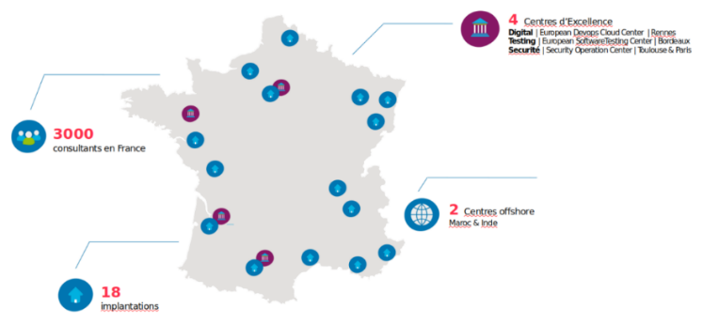En France, le groupe CAPGEMINI est présent dans 18 métropoles et possède quatre centres de compétences (*Digital* à Rennes, *Testing* à Bordeaux, *Security* à Toulouse et à Paris).

Figure . Cartographie de l'implantation du Groupe CAPGEMINI à l'échelle de la métropole

Le groupe CAPGEMINI possède plusieurs filiales : Digital Engineering and Manufacturing Service (Sogeti HighTech), CapGemini FS, PBS, PER et SOGETI.

Parmi ces filiales, SOGETI possède 3000 collaborateurs en France. L’entité SOGETI MIPI (Toulouse), quant à elle, compte 161 collaborateurs dont 152 consultants informatiques.

Problématiques Générales, Domaines de compétences concernés

Comme indiqué précédemment, ce mémoire se concentre sur la mission que j’ai eu à réaliser pendant mon projet de fin d’études d’école d’ingénieur au sein de l’équipe Data Engineering de SOGETI Toulouse.

En particulier, ce rapport se concentre sur **Google Cloud Platform** (GCP), la plateforme cloud de Google que j’ai utilisée pour construire et automatiser des pipelines de données afin de **visualiser et prédire des cours de crypto-monnaie en temps réel**.

Présentation générale du rapport (ce que va contenir chaque chapitre)

Le **chapitre 2** est l’occasion de préciser le cadre et les objectifs de mon projet de fin d’études. D’une part, quelle est la **place de ce stage** par rapport aux compétences développées dans chacune de mes formations (respectivement **INSA** et **TBS**) ? Comment mon stage se situe-t-il par rapport aux directives stratégiques prises par **SOGETI** dans le domaine du cloud, de la data et de la visualisation ? Quels sont les objectifs qui ont été fixés ? Quel est l’objectif pour l’équipe en place en ce qui concerne la montée en compétences attendue ?

Le **chapitre 3**, qui **focalise sur le développement de la mission en elle-même**, a un objectif double : d’une part, préciser quels ont été les enjeux de la formation express, spécialisée en cloud data engineering, que j’ai suivie pendant trois semaines pour me former à la plateforme de GCP et, d’autre part, détailler l’entièreté de l’implémentation de mon cas d’utilisation, à savoir la visualisation et la prédiction de cours de crypto-monnaie.

Enfin, le **chapitre 4**, au regard de la mission accomplie, viendra faire un bilan de réussite et discuter des perspectives d’évolutions qui pourraient être envisagées à l’avenir, dans le cadre d’une évolution de ce projet ou d’un transfert de compétences sur une autre mission.

# Chapitre 2. Cadre et objectifs du stage

*NB : Pour rappel, ma mission se focalise sur* ***Google Cloud Platform*** *(GCP), la plateforme cloud de Google que j’ai utilisée pour construire et automatiser des pipelines de données afin de visualiser et prédire des cours de crypto-monnaie en temps réel.*

Cette première partie est l’occasion de préciser la **place de cette mission** au regard des compétences techniques développées dans chacune de mes formations (respectivement **INSA** et **TBS**). Il s’agit aussi de détailler comment mon stage se situe par rapport aux directives stratégiques engagées par **SOGETI** dans le domaine du cloud et de la data, d’une part, à l’échelle de l’entité elle-même et, d’autre part, à l’échelle de l’équipe en place et du besoin de montée en compétences.

## Contextualisation scientifique, technique et métier de ma mission

Avant toute chose et pour recontextualiser ce stage en lien avec mes études supérieures, il faut savoir que mes cursus de formation, à l’INSA et à TBS, m’ont appris à mettre en place des pipelines de traitements de données **localement**, via une machine virtuelle (VM), un ordinateur personnel ou sur un cluster de machines (physiques ou virtuelles).

Les enseignements suivis m’ont ainsi permis de concevoir, de bout en bout, un cycle de vie d’analyse de données : découverte des données, préparation des données, planification du modèle, construction du modèle, communication des résultats et déploiement/mise en production.

Un aspect important du déploiement de solutions de traitement de pipelines de données **sur une seule machine** est la limitation en termes de performances de calcul offertes lors de l’exécution.

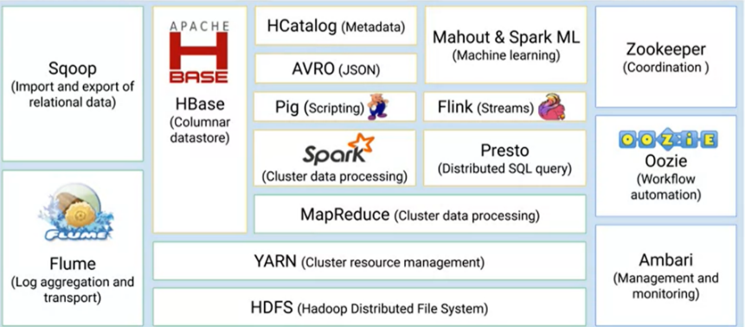Cela a conduit les géants du numérique (Google, Amazon) à repenser leurs solutions de données grâce à la parallélisation et à la possibilité d’**exécuter des pipelines de données en parallèle** sur un cluster de machines local : Apache Hadoop et son écosystème notamment.

Figure . *Apache Hadoop* et son écosystème

Si Apache Hadoop Map Reduce reste le principal paradigme implémenté pour le traitement des données massives découpées et stockées sur HDFS, **Apache Spark** possède de nombreux avantages notamment sa **rapidité** (stockage en mémoire cache des données contrairement à Map Reduce dont la multiplication des appels de lecture et d’écriture sur disque se font sentir lors du nettoyage et de l’apprentissage), sa **simplification dans le requêtage**, son **interactivité** et sa **flexibilité** (RDD, Spark DataFrame et Spark SQL, Spark DataFrame API) et l’**apprentissage** mis en place directement sur les nœuds. Enfin, l’utilisation de Spark est, de toute façon, obligatoire pour une analyse de données en temps réel.

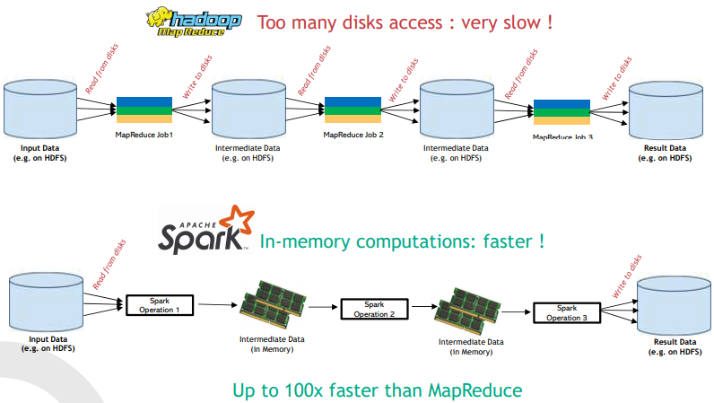

Figure . Comparaison des performances offertes par *Apache Hadoop Map Reduce* et *Apache Spark (TBS)*

Ces clusters de workers, bien plus performants par la combinaison de plusieurs machines au moment du calcul, permettent donc d’**analyser des jeux de données volumineux, variables et variés** en distribuant la charge de travail des données (nettoyage, requêtes, entraînements des modèles et prédiction) sur **plusieurs nœuds** et de répondre à des besoins de **mise à l’échelle**, tout cela dynamiquement.

Cependant, mes deux cursus de formation ne m’ont pas appris que ces solutions de parallélisation locale, encore largement utilisées et exploitées dans les entreprises, **présentent des difficultés majeures** : maintenance technique compliquée et nécessaire, problèmes de mise à l’échelle « infinie » (la quantité de CPU nécessaire à une tâche n’étant pas constante dans le temps et le cluster devant donc s’adapter), problèmes de dépendances en rajoutant de nouvelles tâches à exécuter et la nécessité de maintenir le cluster en vie indéfiniment (stockage et calcul). De plus, il n’y a pas de séparation entre le lieu de stockage et les instances de calcul. Si l’on éteint le cluster, toutes les données générées et stockées sur le cluster sont définitivement perdues.

Pour les entreprises, cela peut poser des difficultés **matérielles**, de performance et de mise à l’échelle, mais aussi **économiques** car il faut, en permanence, s’appuyer sur une main d’œuvre disponible pour surveiller, maintenir et adapter le cluster d’exécution des tâches de données sur l’infrastructure de serveurs disponibles localement.

Pour mettre fin à ces difficultés, ces dernières années, une solution a émergé de la part des géants du numérique (Google, Amazon, Microsoft, IBM) : Offrir des **plateformes de cloud** qui permettent de réaliser le même traitement de données qu’un cluster déployé localement sur un site d’entreprise mais sans aucun besoin de maintenance physique d’infrastructures : cette dernière étant totalement prise en charge par la plateforme et l’exécution ayant lieu à distance sur un ou plusieurs serveurs d’un data center propriétaire.

Une des forces des plateformes de cloud est la possibilité de créer des clusters indépendants, à la demande, pour chacune des tâches à exécuter et dont l’exécution d’un job et le stockage du résultat sont logiquement séparés (ce qui réduit le besoin de disques nécessaires sur le cluster et, de facto, les coûts de stockage associés au cluster). Le **cluster**, dit **éphémère**, se créant, exécutant la tâche avec les dépendances correspondantes, et se supprimant, automatiquement, aussitôt la tâche terminée. Tout cela s’effectue sans avoir à se soucier, d’une part, des problèmes de dépendances entre les tâches car elles s’exécutent toutes sur des clusters séparés et, d’autre part, des problèmes de mise à l’échelle qui sont gérés automatiquement par la plateforme.

Ces solutions, complètement transparentes pour l’utilisateur permettent à une entreprise de conserver les mêmes performances de traitement de données, voire de les améliorer, et d’**ambitionner un renforcement de ses activités DATA** :

* En ce qui concerne les équipes techniques, les plateformes de Cloud permettent de leur libérer du temps pour se concentrer sur le traitement, l’exposition, le déploiement et la prédiction des données ce qui n’implique donc pas les aspects techniques de la création, de la maintenance/modification et de la suppression de systèmes complexes tels que des clusters (tout ça pris en charge à 100% par la plateforme Cloud).
* En ce qui concerne les équipes managériales, elles sont davantage mobilisées sur les activités essentielles de plus-value offertes par la data et cela permet d’économiser d’importantes coûts financiers tout en étant sûr qu’il n’y aura pas de surcoût technique imprévu. En effet, les utilisateurs finaux des équipes managériales peuvent définir à l’avance une formule par abonnement, des slots réservés pour l’exécution des pipelines de données de l’entreprise sans coût supplémentaire à prévoir.

## Place de cette mission interne au sein de l’entité SOGETI

La partie précédente a spécifiquement souligné en quoi les plateformes de cloud répondaient aux défis commerciaux et technologiques posés actuellement autour du périmètre de la DATA.

C’est en ce sens que SOGETI réalise continuellement des expérimentations et projets autour de la Data et de l’Intelligence Artificielle en utilisant les service du Cloud (*chatbot*, *voicebot*, *computer vision*, *edge computing*,…) et en rentrant dans un processus de certification Cloud (GCP, AWS, AZURE, IBM) de ces consultants techniques experts depuis au moins deux ans.

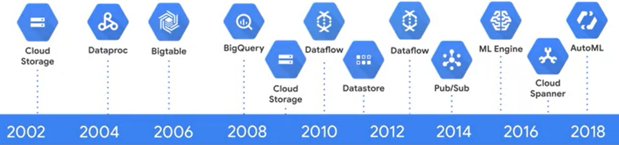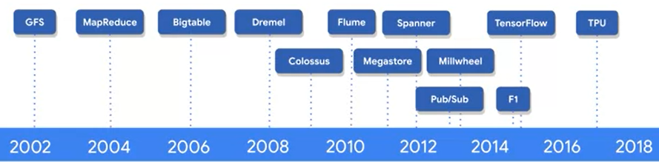En particulier sur **Google Cloud Platform**, plateforme qui accueille déjà l’infrastructure de sociétés célèbres telles que *Home Depot*, *Spotify*, *Twitter*, *New York Times*, *Colgate-Palmolive*, *Go Check*, *eBay*, l’entité SOGETI souhaite éprouver des briques de base (dont certaines open source) d’une plateforme Data dans le Cloud Google : ingestion de données, discovery des données, data visualisation, catalogage, bonnes pratiques de mise en place d’une Data Platform, etc. En effet, l’utilisation de Google Cloud Platform est largement justifiable car **Google est à la base de toutes les méthodes de traitement et de parallélisation de données** des deux dernières décennies (voir *Figure 5. Historique des différentes avancées technologiques en matière de traitement et de parallélisation de données par le Géant du Numérique Google*) et toutes ces innovations sont à disposition sur GCP (voir *Figure 6. Adaptation de ces avancées technologiques, mises à disposition et équivalent sur GCP*).

Figure . Historique des différentes avancées technologiques en matière de traitement et de parallélisation de données par le Géant du Numérique Google

Figure . Adaptation de ces avancées technologiques, mises à disposition et équivalent sur GCP

## Objectifs fixés par cette mission interne

Ainsi, l’objectif de mon stage a été de **tester, choisir et mettre en œuvre les technologies pertinentes en collaboration avec les équipes SOGETI pour se forger de véritables convictions** sur l’utilisation (adéquate) présente et à venir de la plateforme GCP.

En menant ce projet, j’ai donc dû réfléchir à comment construire des pipelines de données, visualiser leur exécution ainsi que les données traitées pour développer et automatiser ces traitements afin d’obtenir des données actuelles en temps réel et des prédictions, toujours en utilisant les outils présents sur GCP.

Pour cela, j’ai intensivement utilisé GCP et j’ai illustré ma réflexion en implémentant le cas d’utilisation suivant et choisi par l’équipe (à la majorité) : **Visualisation et Prédiction de cours de cryptomonnaie en temps réel** sur la platform GCP (Google Cloud Platform).

Pour ce projet, il n’y avait pas de cahier des charges défini à l’avance. Avec l’aide des collaborateurs de l’équipe et à raison d’une présentation démonstrative de mon avancée une fois toutes les deux semaines, des objectifs étaient définis. Ce rythme m’a permis de construire, **de manière autonome**, une architecture complète de traitement de données associant visualisation, prédiction et automatisation de traitement de données en temps réel.

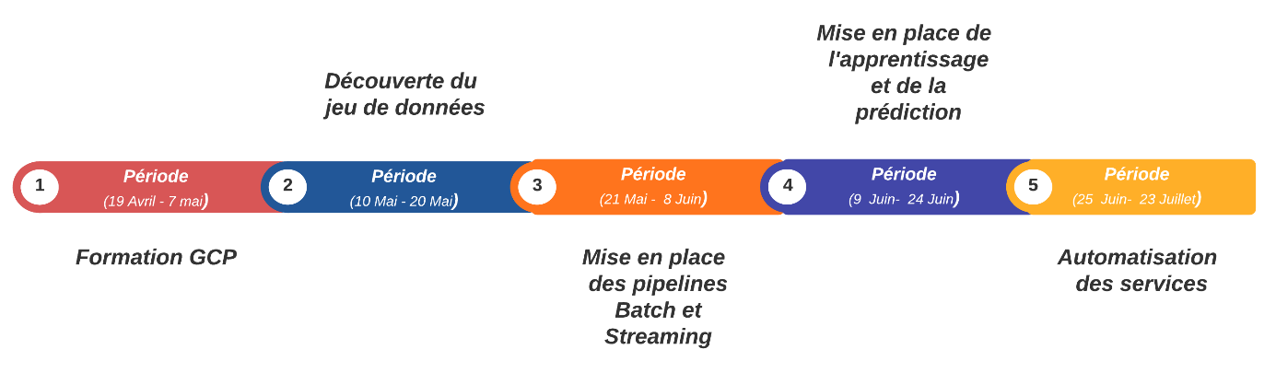

Figure . Chronologie de mon travail sur la Mission Visualisation et Prédiction de cours de cryptomonnaie en temps réel sur Google Cloud Platform (GCP)

Enfin, le mois d’août m’a permis de faire une **synthèse de tout mon travail** à la fois pour la rédaction de ce mémoire mais également en formalisant tout un repository git afin que mon projet puisse être complètement reproductible et réutilisable, à l’avenir, dans le cadre d’une évolution ou d’un transfert de compétences sur une autre mission.

# Chapitre 3 et suivants. Réalisations

## Auto-Formation en Data Engineering sur GCP

Cette première partie est l’occasion d’aborder brièvement la formation, que j’ai suivie sur la plateforme COURSERA pendant trois semaines, centrée autour des compétences de Cloud Data Engineering, du Big Data et de l’apprentissage automatique sur la plateforme GCP. En particulier, celle-ci approfondissait les outils fondamentaux de la plateforme, la modernisation des « *data lakes* » et des « *data warehouses* » (entrepôts de données), la construction de pipelines de données Batch et Streaming et la présentation des outils d’Intelligence Artificielle accessibles sur le nuage de Google.

Ces bases solides m’ont permis de m’approprier les outils de la plateforme nécessaires au développement de mon étude de cas sur les cryptomonnaies (voir Partie 2 : Construction et Automatisation de pipelines de données avec GCP. Visualisation et prédiction de cours de cryptomonnaie en temps réel) et sur laquelle j’allais concentrer toute mon attention sur les quatre mois suivants (Mai – Août).

*Note au(x) lecteur(s) : Les différents outils présents sur la plateforme GCP étant extrêmement nombreux (voir Annexe 2. Vue globale des produits GCP participants au processus de traitement de données « Big Data »),* ***il ne s’agit aucunement de détailler chacun des composants mais seulement de souligner l’intégralité des outils*** *(A quel besoin répondent-t-ils ? En quoi se différencient-ils des autres outils présents sur GCP [concept Data, paradigme Data, prix d’utilisation, service managé ou non, etc] ? Comment fonctionnent-ils ? Comment peut-on les utiliser ?)* ***qui ont été utilisés dans le cadre de mon étude de cas sur les cryptomonnaies.***

### Fondamentaux sur Google Cloud Platform : Big Data et Apprentissage

#### Google Cloud Platform répond à un réel besoin technique de la part des entreprises.

Dans ce module, un aperçu des capacités Big Data de GCP ainsi qu’une vue détaillée des capacités de traitement des données et d’apprentissage automatique de la plateforme sont présentés. En effet, ce cours met en évidence la **facilité**, la **flexibilité** et la **puissance** des **solutions de Big Data sur Google Cloud** pour résoudre les défis les plus courants auxquels les ingénieurs de données sont confrontés :

* Faire migrer les charges de travail Big Data existantes vers un **environnement sécurisé** où l’on peut analyser efficacement d’immenses quantités de données, tout cela de manière interactive.
* Construire et automatiser des **pipelines évolutifs** capables de traiter des données en continu afin de prendre plus rapidement des décisions fondées sur les données.
* Créer des modèle **d’apprentissage** **automatique** pour prendre des mesure prédictives et prospectives à partir des données en tenant compte du hardware (CPU, GPU, TPU).
* Construire une **solution d’architecture cloud opérationnelle** et cohérente pour tirer le maximum de valeurs de nos données sans le travail difficile de gestion et de mise à l’échelle de cette infrastructure et grâce à une **interopérabilité des différents services**.
* 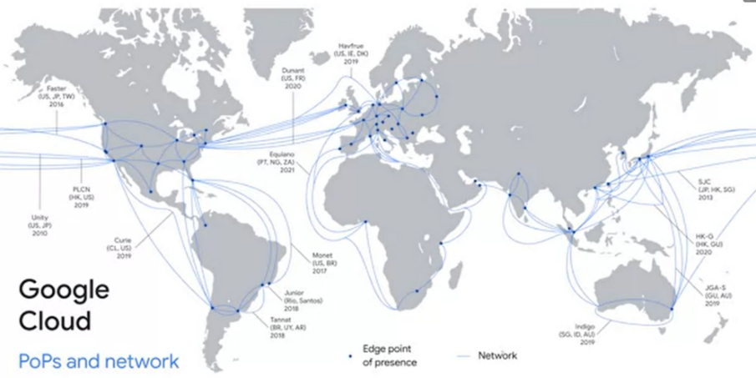Construire un **environnement interconnecté** avec la suite Google que nous utilisons au quotidien (*Google Drive*, *Google Sheets*, *Gmail*, etc) et accessible depuis le monde entier (grâce aux mises à jours et réplications des données entre les différents points de présence et les datacenters). Le réseau Jupiter mis en place par Google étant de l’ordre du pétabit par seconde, la séparation du calcul et de stockage des données est réalisable.

Figure . Localisation des points de présence de Google justifiant la disponibilité du service et sa consistance

#### Hiérarchie des ressources dans Google Cloud Platform

Pour des raisons de sécurité, l’utilisation des ressources dans GCP respecte une hiérarchie très précise : Organisation, Dossiers, Projets et enfin Ressources.

En particulier, un **projet** est une entité d'organisation de base pour créer et utiliser des ressources et des services pour gérer la facturation, les API et les autorisations (*IAM policies*).

Figure . Hiérarchie des ressources dans GCP

Les zones et les régions organisent physiquement les ressources GCP utilisées, tandis que les projets les organisent logiquement. Les projets peuvent être créés, gérés, supprimés, et même récupérés après des suppressions accidentelles. Ainsi, toutes les ressources qui vont être présentées par la suite ont été créées au sein d’un unique projet identifiable par un ID unique.

### Moderniser les Data Lakes et les Data Warehouses grâce à GCP

#### Data Lake vs Data Warehouse sur GCP

Les projets et pipelines de données font appel à deux composants principaux : Data Lake et Data Warehouse.

Tout d’abord, réaliser un pipeline de données nécessite d’avoir accès à une source de données initiale accessible depuis un **Data Lake** qui rassemble toutes les données de l’entreprise en un seul endroit. Il s’agit d’un emplacement durable et sécurisé où se situe tout type de données dites « brutes » et où ces dernières seront toujours disponibles. Ces données sont stockées dans leur format naturel, non-structuré, généralement sous forme de blocs ou de fichiers.

Ces données vont pouvoir être rendues accessibles à d’autres outils qui construiront alors des pipelines de transformation dites *« ETL »*, les nettoieront, les structureront (à l’aide d’un schéma) et les enverront (en batch ou en streaming) dans un **Data Warehouse** (puits de données) afin de faire de l’analyse de données. Elles seront, ainsi, rendues joignables et interrogeables par les équipes en charge des tâches analytiques, de la visualisation et des tâches d’apprentissage automatique.

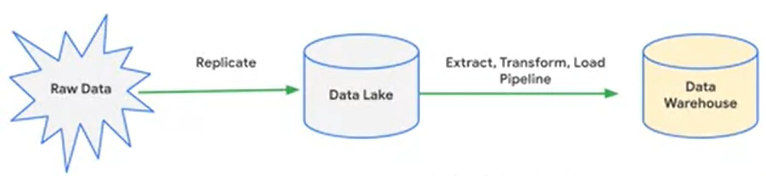

Figure . Processus de traitement des données brutes jusqu'à analyse

#### Download Google Cloud Storage Logo in SVG Vector or PNG File Format - Logo .wine

#### Cloud Storage, le Data Lake de Google Cloud Platform

Plusieurs outils sur GCP peuvent jouer le rôle de Data Lake pour rassembler données brutes et fichiers de tout type (voir Annexe 3. Produits de GCP pouvant jouer le rôle de Data Lake). Parmi ces produits, **Google Cloud Storage** (GCS) offre une solution qui le place en tête lorsqu’il s’agit de construire un Data Lake sur GCP.

En effet, grâce aux nombreux points de présence de Google sur le globe terrestre et grâce à la haute disponibilité de son réseau (Jupiter), GCS représente un système de fichiers disponible mondialement, durable, persistant et cohérent. Il se contente de stocker et de récupérer des **objets binaires**, dans des **buckets élastiques** et mis à l’échelle automatiquement en cas de forte demande, sans tenir compte des données réelles contenues. La création d’un **bucket** requiert des choix en matière d’emplacement (zones et régions) d’une part, emplacement qui ne peut jamais être modifié mais peut être répliqué à plusieurs endroits à la fois (pour éviter des désastres naturels sur un des data centers dans le monde) et d’autre part, en déterminant également la fréquence à laquelle les données stockées doivent être rendues disponibles. Pour répondre à ce dernier point, **quatre types de stockage** existent : « *standard storage* » (données accédées fréquemment et qui ne sont stockées que pendant de brèves périodes de temps), « *nearline storage* » (service de stockage peu coûteux et très durable pour les données accédées une fois par mois), « *coldline storage* » (service de stockage très peu coûteux et très durable pour des données accédées une fois par trimestre) et « *archive storage* » (service de stockage durable le plus économique et le plus performant pour l'archivage des données, la sauvegarde en ligne et la reprise après sinistre).

Ces types de stockage sont programmables, modifiables et il est même possible de définir des politiques de rétention (ex : suppression) pour tous les objets d’un bucket et des contrôles d’accès très précis pour chaque objet contenu (Cloud IAM & Access Control Lists).



#### BigQuery, le Data Warehousing (Analytics) de Google Cloud Platform

Plusieurs outils sur GCP peuvent jouer le rôle de Data Warehouse pour rassembler données brutes et fichiers de tout type (voir Annexe 4. Produits de GCP pouvant jouer le rôle de Data Warehouse). Parmi ces produits, **BigQuery** offre une solution qui le place en tête lorsqu’il s’agit de construire un Data Warehouse sur GCP.

En effet, BigQuery, stockant les données sous formes de colonnes et les interrogeant grâce à **Dremel**, est à l’image d’un Data Warehouse dit « moderne » : capable de rassembler des données provenant de toutes sources utilisées par l’entreprise, mise à l’échelle des données jusqu’au pétaoctet, **solution serverless** et **no-ops**.

Contrairement aux Data Warehouses dits « classiques » (voir Annexe 5. Data Warehouses traditionnels vs BigQuery), il n’y aucun besoin d’anticipation de provisionnement des ressources de stockage et de requête car BigQuery les alloue dynamiquement en fonction des habitudes d’utilisation à l’aide de « slots » de calcul comprenant une certaine quantité de CPU et de RAM. Solution Serverless, **BigQuery ne charge l’utilisateur que pour le nombre d’octets requêtées et pour toutes les autres données permanentes qui sont y stockées**.

Par la mise en place d’un cache automatique des résultats d’une requête, un utilisateur ne paye jamais deux fois pour le même résultat.

En conséquence, BigQuery est donc un Data Warehouse optimisé pour les tâches analytiques (de reporting/dashboards) et d’apprentissage automatique notamment avec **BigQueryML** pour utiliser des modèles Google (Apprentissage non-supervisé ou supervisé incluant le Time Series Modeling) avec une syntaxe SQL standard (clusters physiques et parallélisation complètement cachés pour l’utilisateur) directement sur les données disponibles dans BigQuery.

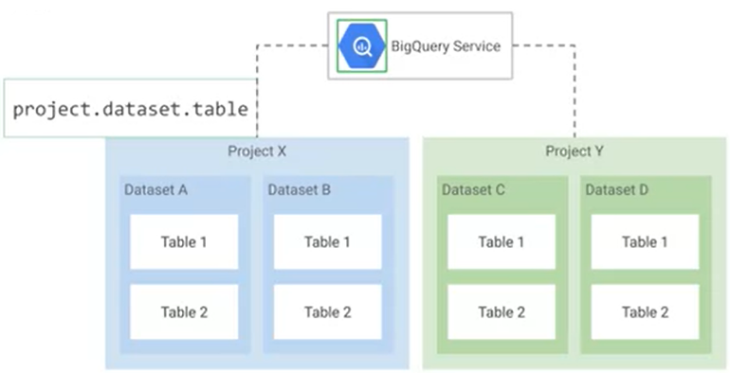Pour des raisons de sécurité, de facturation et de praticité, l’utilisation des ressources dans BigQuery respecte une hiérarchie très précise : **Projets**, **Datasets** et enfin **Tables**. Cela permet notamment d’isoler des ensembles de données les uns des autres en fonction des besoins de l’entreprise. Les charges liées aux requêtes s’appliquent au projet à partir duquel elles ont été exécutées.

Figure . Hiérarchie des ressources dans BigQuery

La création d’un **Dataset** requiert des choix en matière d’emplacement (zones et régions), d’une part, qui ne peut jamais être modifié mais peut être répliqué à plusieurs endroits à la fois (pour éviter des désastres naturels sur un des data centers dans le monde) et, d’autre part, en définissant des politiques de rétention (ex : suppression) pour tous les tables d’un Dataset et des contrôles d’accès au niveau d’un Dataset (Cloud IAM) ou en limitant l’accès aux données elles-mêmes avec des vues autorisées.

### Construire des pipelines de données Batch sur GCP

#### Construire des pipelines dans le cloud pour solutionner les difficultés des clusters locaux : Faire le choix de services « *fully managed* » ou « *serverless* ».

Si nos données ne nécessitaient pas de traitement et étaient déjà structurées, nous pourrions directement les transmettre du Data Lake au Data Warehouse : on parlerait dans ce cas d’**architecture EL** (Extract & Load).

Néanmoins, comment agir si nos données ne sont pas utilisables dans leur forme originale et que la quantité de transformation est importante ? Dans ce cas, il faut construire des pipelines Batch dites « **ETL** » (Extract, Transformation & Load) avec des outils de parallélisation de tâches. Pour rappel, ces pipelines sont nécessaires pour nettoyer les données, les analyser (validité, exactitude, exhaustivité, cohérence, uniformité), les structurer et les envoyer dans un Data Warehouse accessible par des tableaux de bords et des modèles d’apprentissage automatique sur lesquels l’entreprise pourra fonder de véritables convictions, bien plus qu’avec les données brutes initiales. Ces pipelines peuvent être réalisés sur des **clusters montés localement** mais cela conduit à des **problèmes liés à la nature statique** de ces derniers : les ressources sont gaspillées lorsque le trafic est faible et, à l’inverse, les tâches prennent beaucoup plus de temps à s’exécuter lorsque le trafic est élevé. Les problèmes de dépendance entre les tâches s’exécutant sur un même cluster, la difficulté de mise à l’échelle et d’évolution et la non-séparation entre les ressources de stockage et de calcul requièrent beaucoup de temps de la part des équipes en charge du cluster qui n’ont d’autres choix que de s’occuper exclusivement de la maintenance du cluster.

Sur GCP, et pour proposer des **solutions répondant aux contraintes des clusters locaux**, il existe plusieurs types de produit (voir Annexe 6. Traiter des données Big Data sur GCP) dont :

* **Cloud Dataproc**, un service « *fully managed* » permettant de faire tourner des pipelines de données sur un cluster à partir d’**Apache** **Hadoop** et son écosystème.
* **Cloud Dataflow,** un service « *serverless* » permettant de faire tourner des pipelines de données à partir d’**Apache** **Beam**.

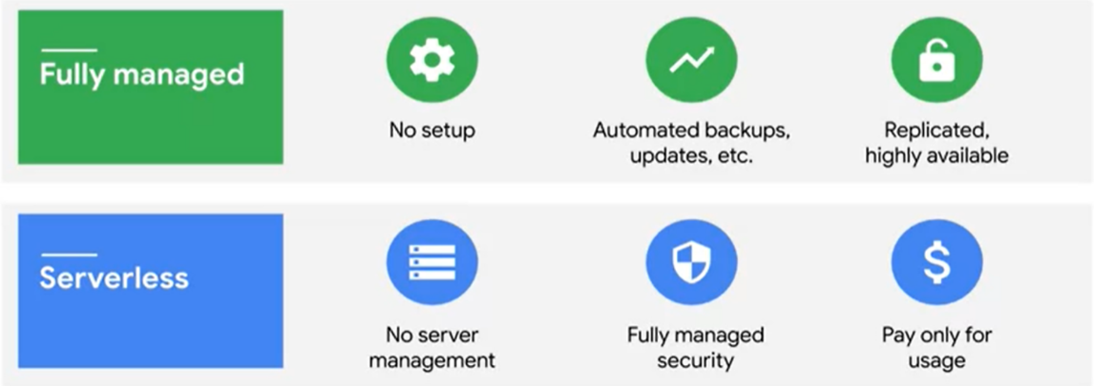

Figure . Attributs d’un produit GCP « fully managed » vs produit « serverless »



#### Cloud Dataproc, les clusters Apache Hadoop de Google Cloud Platform

**Cloud Dataproc** est un service de GCP qui parallélise sur des clusters des traitements batch, des traitements streaming, des requêtes et de l’apprentissage automatique à partir de pipelines Apache Hadoop ou de son écosystème. Service « fully managed », il élimine toute charge de maintenance, de configuration, de mise à jour, d’installation de matériel ou de logiciels typique d’Hadoop pour l’utilisateur. Le produit Google dispose de fonctionnalités permettant de réduire considérablement des coûts financiers et humains :

* En démarrant et en supprimant les clusters en moins de 90 secondes (moyenne).
* En se mettant à l’échelle et se **redimensionnant automatiquement**, à la demande.
* En s’intégrant avec les autres outils GCP, tels que Cloud Storage ou BigQuery.
* En intégrant de manière évolutive le **versioning** avec les produits Open Source (Jupyter Notebook), les images (Hadoop et son écosystème) pour les garder constamment à jour.
* En personnalisant les clusters via des composants optionnels rajoutés (Anaconda) et des actions d’initialisation en spécifiant ainsi des exécutables ou des scripts que Cloud Dataproc exécutera sur tous nœuds du cluster immédiatement après sa configuration.
* En **éphémérisant les clusters** (individuels et indépendants pour chacune des tâches) et en les supprimant dès l’exécution de la tâche terminée pour éviter des charges inutiles sur des ressources inutilisées (voir *Annexe 7. Clusters Hadoop Traditionnels vs Dataproc*).
* En **conservant les données hors du cluster**, hors de HDFS, et directement dans un Data Lake ou un Data Warehouse. Cette séparation de l’unité de calcul et de l’unité de stockage possible grâce à la bande passante bidirectionnelle de l’ordre du pétabit entraine une réduction des coûts pour l’utilisateur qui n’a pas besoin d’un volume HDFS conséquent et permanent (voir *Annexe 7. Clusters Hadoop Traditionnels vs Dataproc*).

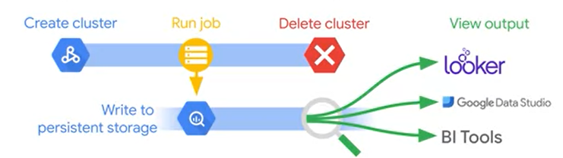

Figure . Cycle de vie d'un cluster Dataproc

#### Cloud-Dataflow_256px.png

#### Cloud Dataflow ou comment faire tourner des pipelines Batch et Streaming en une seule architecture totalement serverless avec Apache Beam

**Cloud Dataflow** est un service de GCP qui fournit une méthode sans serveur pour paralléliser des traitements par lots (batch), des traitements en continu (streaming), des requêtes et de l’apprentissage automatique à partir de pipelines Apache Beam, open-source. Service Sans-serveur (serverless), cela signifie qu’il n’y a pas de serveur à gérer, le service fonctionne tout simplement. La configuration est également automatique. Par rapport à Cloud Dataproc, Cloud Dataflow dispose de fonctionnalités permettant de simplifier encore plus l’exécution de pipelines Apache Beam (voir *Annexe 8. Cloud Dataflow vs Cloud Dataproc*) :

* **Pas de cluster à gérer**.
* Ajustement automatique du nombre de workers en fonction de la demande de flux de données basées sur les données de débit.
* Optimisation continue de sorte que les **unités de workers** soient **rééquilibrées dynamiquement**. Cela signifie que si une machine virtuelle prend trop de temps à exécuter une tâche ou échoue, Dataflow peut déporter cette charge de travail sur un autre worker inactif, à mi-chemin de la fin de l’exécution globale. Cela permet, de facto, de réduire le temps d’exécution globale et aussi de réduire les coûts d’utilisation des ressources sur la plateforme GCP.
* Un **code unique** pour le Batch et le Streaming (mise à l’échelle comprise).
* Optimisation du graphe (du code de la pipeline) au cours de l’exécution pour enlever les morceaux inutiles.
* **Le pipeline Apache Beam spécifie ce qui doit être fait tandis que Cloud Dataflow choisit la manière d’exécuter le pipeline**. Ainsi, l’exécution de le pipeline Apache Beam n’a pas forcément lieu sur Cloud Dataflow et peut avoir lieu sur d’autres exécuteurs comme Flink ou Spark (Runners), sur d’autres sites ou d’autres Clouds. La puissance d’Apache Beam est de rendre le **code d’un** **pipeline portable**. *Pour un fonctionnement détaillé d’un pipeline Apache Beam, voir Annexe 9. Fonctionnement détaillé d’une pipeline Apache Beam.*
* En s’intégrant avec les autres outils GCP, tel que Cloud Storage ou BigQuery.

### Construire des pipelines de données Streaming résilients sur GCP

#### Combiner Cloud Pub/Sub et Streaming Dataflow pour traiter des données en continue

Comme cela sera le cas pour l’étude de cas sur la cryptomonnaie qui va suivre dans la partie suivante, le traitement de données effectué nécessite d’avoir un pipeline par lots (batch) et un pipeline en continu (streaming). Ce dernier peut être mis à l’épreuve lorsque des données arrivent en continu de plusieurs sources différentes et/ou qu’elles sont retardées.



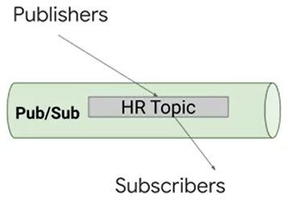**Cloud Pub/Sub** est un service de GCP qui fournit une méthode « **serverless** » (aucun provisionnement de ressources nécessaire) pour ingérer des données arrivant en continu et les distribuer de manière globale (offrant un accès en continu aux données à l’échelle mondiale), fiable (pas de perte de message et pas de doublon), scalable automatiquement et sécurisé (données encryptées au repos et en transit, de bout en bout). Ce service, doté d’un bus de messagerie asynchrone, permet de lire des données arrivant en continu, les collecter dans un buffer/tampon, les **publier dans un topic** (et les conserver jusqu’à ce qu’elles soient lues) en offrant la possibilité à d’autres services de GCP (comme Cloud Dataflow) de **souscrire à la réception** de ces données publiées. Seuls les messages publiés dans le sujet après la création de l'abonnement sont disponibles pour les applications de l'abonné. C’est un modèle publisher/subscriber.

Figure . Architecture Pub/Sub

S’il s’y est abonné et par la suite, Cloud Dataflow démarrera le traitement de ces données en continu en tenant compte de la scalabilité (les données en continu ne font généralement que croître en taille et en fréquence), de la tolérance aux fautes (avec l’augmentation en volume des données), du modèle mis en place (s’il s’agit d’un streaming ou d’un « *repeated* *batch* ») et de la récupération des données retardées pour, enfin, les insérer dans un Data Warehouse (comme Bigquery).

#### Finalement, reprenant les produits présentés, voici un pipeline classique GCP type ETL

Figure . A Typical Pipeline of GCP Products (ETL)

*Note au(x) lecteur(s) : Cette architecture, simplifiée, est assez représentative de l’architecture que j’ai utilisée pour mon étude de cas et qui va être présentée par la suite.* ***Il est donc important de bien saisir chacun des composants maintenant pour ne pas être perdu par la suite****.*

## Construction et Automatisation de pipelines de données avec GCP. Visualisation et prédiction de cours de cryptomonnaie en temps réel

### Rappel des objectifs de la mission

Cette seconde partie va détailler toute l’implémentation technique que j’ai effectuée pendant 11 semaines (Mai – Juillet). Elle a été complétée, durant le mois d’août, par une synthèse de tout mon travail afin que mon projet puisse être complètement reproductible et réutilisable, à l’avenir, dans le cadre d’une évolution ou d’un transfert de compétences sur une autre mission.

**L’objectif a été de construire et automatiser des pipelines de données avec GCP, de visualiser et prédire des cours de cryptomonnaie en temps réel**. Tout cela s’est majoritairement fait avec les cinq produits Google (*Cloud Storage*, *BigQuery*, *Cloud Dataproc*, *Cloud Dataflow*, *Cloud Pub/Sub*) présentés dans la partie précédente.

*Note au(x) lecteur(s) : L’entièreté du code, dont certaines parties sont présentées dans ce développement, est accessible via :* [*https://github.com/asettelen/github\_final\_pfe\_crypto.git*](https://github.com/asettelen/github_final_pfe_crypto.git)*.*

*Pour automatiser mon architecture, il a fallu utiliser quelques produits Google supplémentaires. Ces produits, secondaires au regard des précédents en charge du traitement réel des données, seront présentés dans cette partie au fur et à mesure de la discussion.*

### Découverte du jeu de données

Le jeu de données source utilisé provient de l’ensemble de données publiques [Band Protocol](https://bandprotocol.com/) directement disponible dans BigQuery. La plateforme GCP définie cet ensemble de données de la manière suivante : *« Band Protocol is a cross-chain data oracle platform that aggregates and connects real-world data and APIs to smart contracts. Band's flexible oracle design allows developers to query any data including real-world events, sports, weather, random numbers and more. Developers can create custom-made oracles using WebAssembly to connect smart contracts with traditional web APIs within minutes. BandChain is designed to be compatible with most smart contract and blockchain development frameworks. It does the heavy lifting jobs of pulling data from external sources, aggregating them, and packaging them into the format that’s easy to use and verified efficiently across multiple blockchains. This dataset is one of many crypto datasets that are available within the Google Cloud Public Datasets »*.

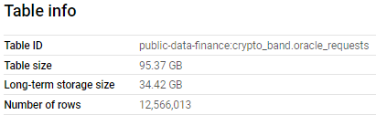Dans BigQuery, après avoir sélectionné le Dataset public **Band Protocol**, ici « crypto\_band », nous nous intéressons plus particulièrement à la table **oracle\_requests** qui rassemble les valeurs de cours de cryptomonnaie avec des timestamps associés. Comme on peut déjà le voir, la table est très lourde. Elle contient des données depuis la fin d’année 2020 et la veille. Tous les jours, la table est alimentée par les données du jour précédent par une seule requête (un seul script batch).

Figure . Description de la table source

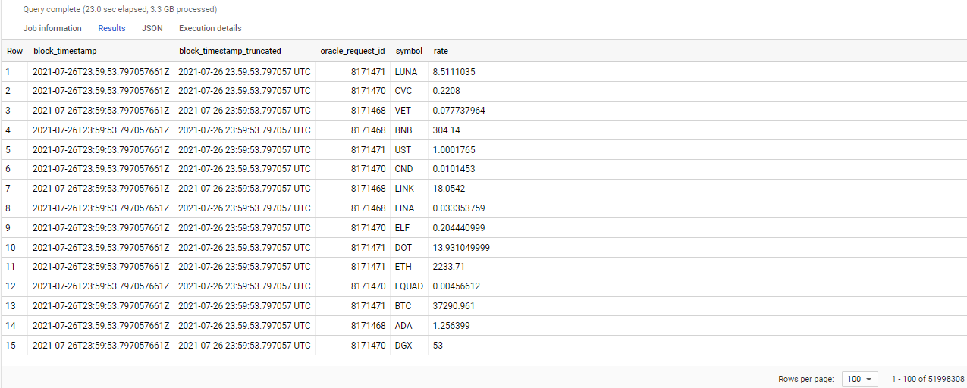Cette information est très importante : **la table n’est pas alimentée en temps réel**. Ainsi, pour reproduire un comportement temps réel, il nous faudra, plus tard, simuler le streaming à partir du batch. Notons que la table est également alimentée par des scripts venant compléter des données manquantes sur certaines périodes de temps. Une requête SQL (voir *Annexe 10. Visualisation des cours de cryptomonnaie depuis BigQuery*) permet d’obtenir un format désagrégé et où l’on peut visualiser ce que contient réellement la table.

Figure . Données désagrégées visualisées directement dans BigQuery

A l’instant où cette requête a été exécutée, la table contenait moins de 10 mois de données (Novembre 2020 – Juillet 2021) et pourtant, cela correspondait à presque 52 millions de lignes, une fois la table désagrégée. Nous sommes en présence de **données massives** dites « big data ». Pour les traiter et les prédire, il va nous falloir mettre en place une **architecture parallélisée** sur plusieurs nœuds pour réduire le temps d’exécution et avoir une visualisation et prédiction de nos données en temps réel.

### Architecture pour la visualisation temps réel

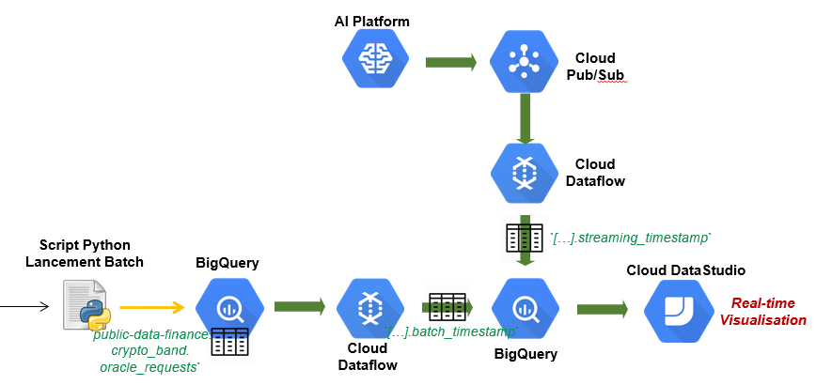

Figure . Architecture pour la visualisation temps réel

Sur cette première architecture, on distingue deux branches :

* Une première branche (en bas) qui va s’occuper de traiter les données contenues dans la table sur les dix derniers mois (jusqu’à une date bien déterminée) : Il s’agit ici de mettre en place un **pipeline Batch**.
* Une seconde branche (en haut) qui va s’occuper de traiter les données en continu. Comme indiqué précédemment, la table n’est pas alimentée en temps réel, il va donc s’agir de simuler le comportement d’un **pipeline Streaming à partir de rejeu (Batch répété).** Ce rejeu sera réalisé à partir de la date maximale correspondant aux données Batch. L’insertion en temps réel va également permettre d’avoir une visualisation en temps réel à l’aide de l’outil de **visualisation *Cloud DataStudio***.

### Mise en place d’une pipeline de données BATCH

#### Le choix de Cloud Dataflow (ETL) au dépend de BigQuery (ELT)

Dans notre architecture, on peut déjà remarquer que le produit Google allant jouer le rôle de Data Lake et Data Warehouse est BigQuery.

La raison est double (voir *Annexe 11. Comment choisir son data lake/son data warehouse ?) :*

* Les données structurées sont initialement accessibles par BigQuery
* Après traitement, les données resteront structurées et ne nécessiteront pas de latence inférieure à la seconde

Concernant le **pipeline** et le **traitement de données** eux-mêmes, ils auraient pu être directement faits sur BigQuery (ELT). Le choix de Cloud Dataflow pour réaliser le traitement se justifie par :

* La facilité de réaliser des pipelines Apache Beam à la fois pour le Batch et le Streaming
* La possibilité de réaliser des opérations plus complexes avec un langage de programmation (python) simple sur une architecture parallélisée (sans aucune gestion de cluster)

#### Détails (Code et Execution) du pipeline avec Apache Beam sur Cloud Dataflow

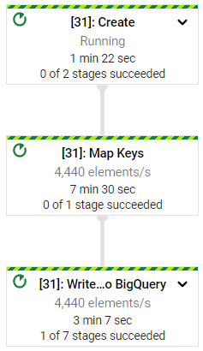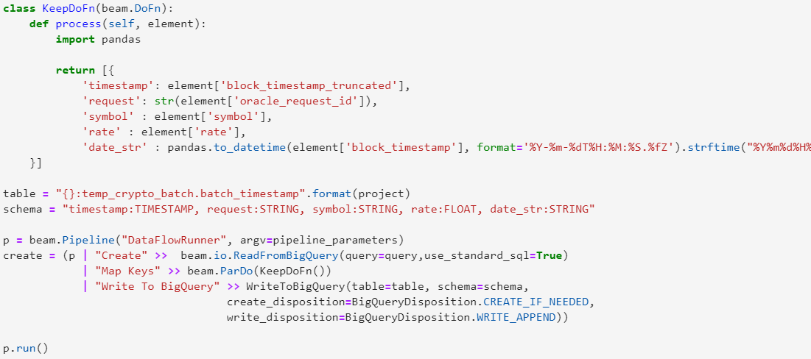

Figure . Code du pipeline Batch



Figure . Exécution du pipeline Batch

Figure . Graphe du pipeline Batch

#### Visualisation des données Batch traitées dans le Data Warehouse (BigQuery)

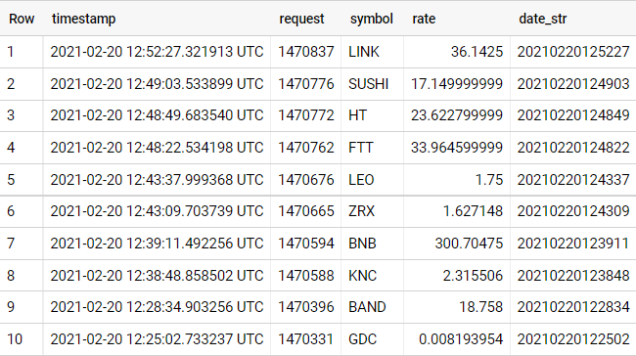A quoi ressemblent les données traitées ? Pour les 213 cours de cryptomonnaies, nous avons des données possédant le même format de timestamp, un taux rationnel et une colonne « date\_str » qui sera utile pour la visualisation des données (zoom) dans DataStudio.

Figure . Visualisation des données Batch traitées (BigQuery)

### Mise en place d’un pipeline de données STREAMING

#### Utilisation de rejeu (batch répété) afin de mettre en place une simulation de streaming

Rappelons-nous que la table source présentée précédemment n’est pas alimentée en temps réel. Pour avoir du temps réel, il ne suffirait donc pas d’alimenter directement un topic, dans Cloud Pub/Sub, en fonction des insertions dans BigQuery. Ainsi, nous allons utiliser un **template permettant de rejouer des données temporelles depuis une table BigQuery jusqu’à un topic Pub/Sub** (développé par *Evgeny Medvedev et accessible en open-source sur* <https://github.com/blockchain-etl/bigquery-to-pubsub>). Ce template peut être utilisé pour rejouer n’importe quelle table BigQuery comportement des données temporelles avec un champ de la table défini comme Timestamp. Le template est un programme python qui extrait séquentiellement des morceaux de données BigQuery partitionnée et publie les lignes sous forme de messages JSON dans un sujet Pub/Sub en temps voulu.

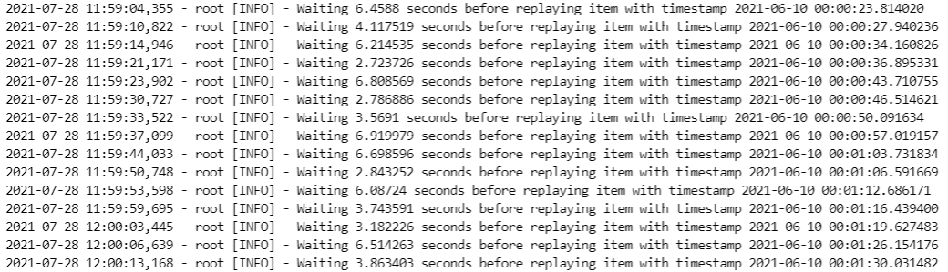

Figure . Lancement du template de streaming simulé depuis Cloud Shell

#### Lancement du rejeu depuis AI Platform

Pour les répétitions de longue durée, il est pratique de démarrer le processus directement dans le Cloud, sans être dépendant d’un terminal local ou d’un terminal d’une VM sur le Cloud (Cloud Shell ou VM créée).

****Pour cela, l’idéal est d’utiliser **AI Platform**. Conçu pour entrainer les modèles d’apprentissage automatique sur le cloud, AI Platform permet également de faire tourner notre framework python de manière « **serverless**» sur le cloud. Plusieurs étapes doivent être effectuées pour lancer notre framework sur AI Platform :

* **Première étape** : Il nous faut **dockeriser notre application**. Cette étape va nous permettre d’automatiser la publication des messages en temps réel (simulé). Pour cela, créons un docker pour notre image et « pushons » le sur Container Registry.

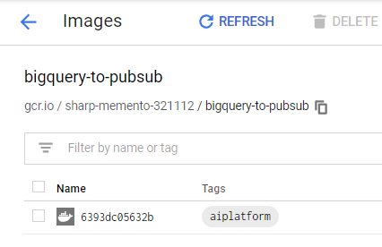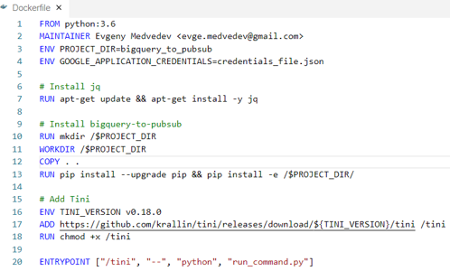

Figure . Application dockerisée dans Container Registry

Figure . Dockerisons à l'aide d'un DockerFile

* 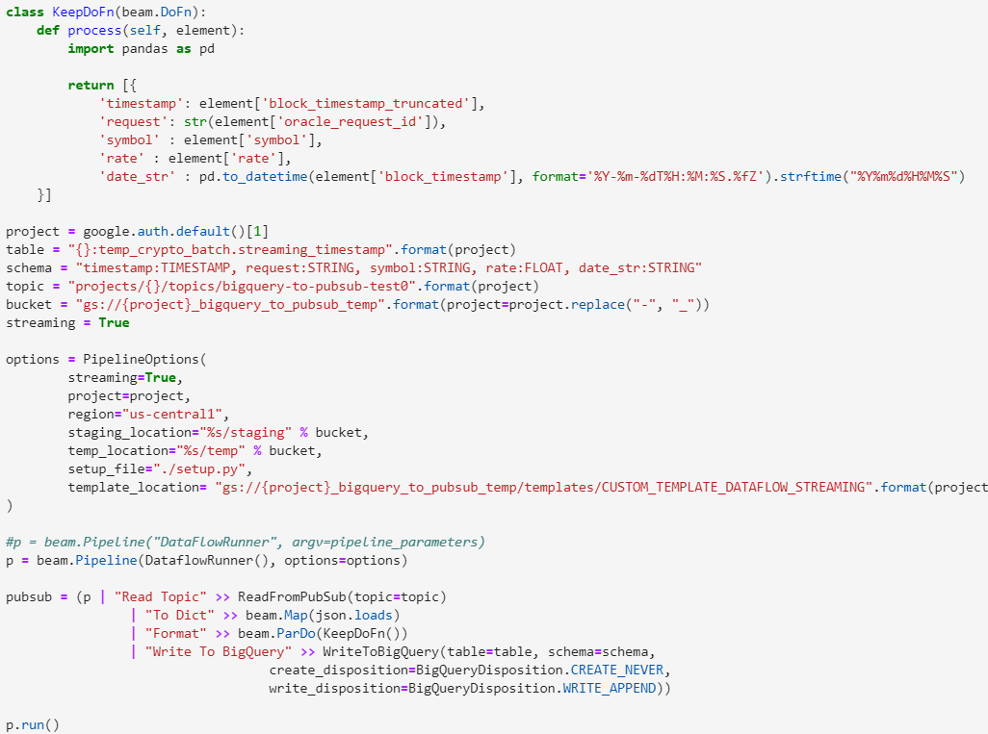**Deuxième étape :** Il nous faut **créer un template pour notre pipeline (traitement des donnée)**. Cette étape va nous permettre d’automatiser le lancement de la souscription et, le traitement des données en temps réel et l’insertion en temps réel dans BigQuery. Pour cela, créons un **template pour la pipeline** et sauvegardons le dans Cloud Storage.

Figure . Code du template pour la pipeline streaming

On retrouve dans ce code le même traitement que celui effectué pour les données batch à l’exception que les données proviennent d’un topic pub/sub et sont traitées aussitôt leur publication mise en place et insérées en temps réel dans BigQuery.

#### Automatisons le lancement de la souscription et de la publication (Batch puis Streaming)

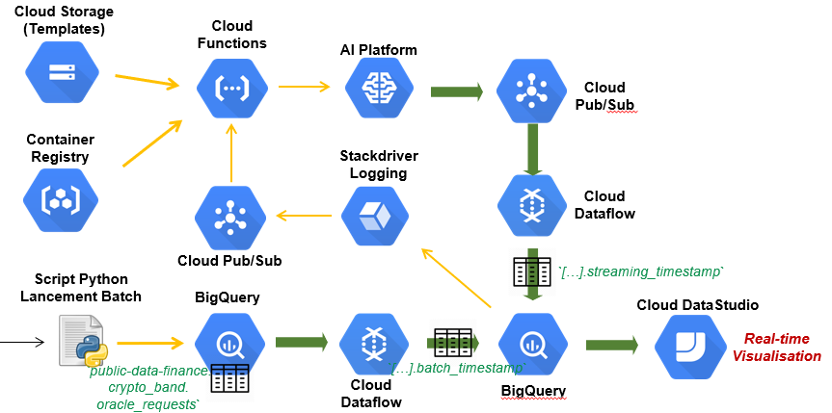Nous avons maintenant nos deux pipelines (Batch et Streaming) fonctionnels et automatisés. Nous pouvons donc les lancer et visualiser les cours de cryptomonnaie en temps réel avec DataStudio. En outre, pour notre scénario, il aurait été intéressant de mettre en place la simulation temps réel aussitôt le pipeline batch terminé (voir *Figure 27. Architecture automatisée pour la visualisation temps réel*).

Figure . Architecture automatisée pour la visualisation temps réel

Pour cela, nous avons besoin de présenter deux nouveaux produits Google : **Cloud Functions** et **Stackdriver Logging**.

* 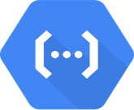Stackdriver Logging : On retrouve dans ce produit (« **serverless** ») l’ensemble des logs relatifs à l’exécution des différentes actions et la mise en place des différents produits utilisés sur le Cloud. En particulier, la **complétion de notre pipeline Batch**, marquée par la création d’une table dans BigQuery, **émet des logs dans Stackdriver**. Aussitôt ces logs (spécifiques) émis, il est possible, depuis Stackdriver Logging, de venir publier un message dans un puits, ici un topic cloud Pub/Sub.
* Cloud Functions : Il s’agit d’un **produit qui peut être déclenché par un autre** (en l’occurrence, ici, la publication d’un message dans un topic pub/sub). C’est une « *Functions as a Service* » (**FaaS**), on paye uniquement pour le service exécuté par la cloud function. « **Serverless** », la cloud function viendra, dans notre cas, lancer une souscription et une publication de messages de cryptomonnaie (batch répété à partir de la valeur maximum de timestamp présent dans la table Batch classique) sur AI Platform : c’est le lancement du streaming. Ainsi, il n’y absolument besoin de se soucier de quand lancer la pipeline streaming sur le cloud. Tout est automatisé.

Finalement, pour réaliser notre architecture complètement automatisée pour la visualisation temps réel, les étapes sont les suivantes :

* **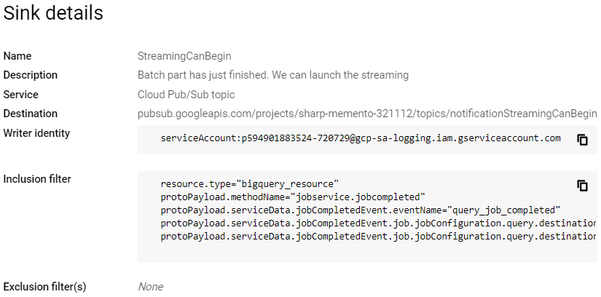Première étape :** Créer un topic pub/sub qui servira à déclencher la cloud function grâce aux logs de BigQuery publiés dans StackDriver Logging (voir *Figure 29. Publication d’un message dans notre topic dès le job Batch terminé. Lancement effectif du Streaming*).

Figure . Publication d'un message dans notre topic dès le job Batch terminé.

Lancement effectif du streaming

* **Deuxième étape :** Dans le main de la cloud function, venir préciser l'image dockerisée contenue dans Container Registry pour qu’elle puisse être lancée depuis AI Platform.
* **Troisième étape :** Déploiement de la cloud function qui aura deux objectifs : Le lancement de la **souscription** (Abonnement au topic de publication de message) sur Cloud Dataflow en mode Streaming et celui de la **publication** des messages sur AI Platform.

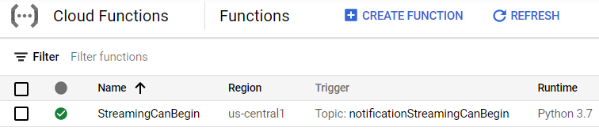

Figure . Déploiement d'une fonction cloud sur GCP (lancement du streaming)

#### Visualisation temps réel avec Data Studio

Figure . Visualisation temps réel (simulé) du cours du Bitcoin

Une fois l’architecture précédente opérationnelle, il suffit de réaliser un graphique depuis un outil de visualisation de données comme **DataStudio**. A l’aide de l’extension *Data Studio Auto Refresh* de Google Chrome, il est possible de mettre à jour à le graphique et visualiser en temps réel (toutes les 30 secondes par exemple), les données reçues. Finalement, nous avons donc, ici, une **visualisation de cours de crypto-monnaie en temps réel**.

### Mise en place d’alertes (StackDriver Monitoring) et reprise du streaming après fermeture de la fenêtre temporelle ou perte du signal

Dans notre étude de cas, **la mise en place d’alertes** peut-être extrêmement utile notamment :

* Pour faire fonctionner le framework python en charge du rejeu, il nous faut indiquer une date de début et une date de fin. Ainsi, le streaming s’arrêtera forcément à un moment donné et il faudra alors relancer le streaming sur une suivante. Ceci peut se faire en mettant en place **une alerte qui, dès absence du signal, viendra publier un message dans un topic pub/sub qui lui-même viendra déclencher une *cloud function* en charge de la réactivation du template sur AI Platform**. Cette *cloud function* n’aura ici qu’un seul objectif, i.e., le lancement de la **publication** des messages sur AI Platform. En effet, le streaming dataflow (*déployé lors du lancement du streaming après la fin du batch*) en charge de la souscription ne doit jamais être arrêté, la souscription restant toujours en attente de futurs messages.

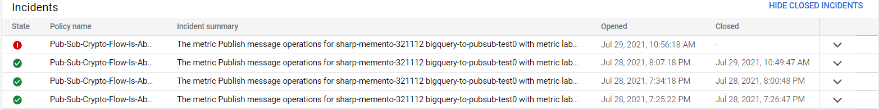

Figure . Ouverte d'un incident par une alerte (signal absent), publication d’un message dans un topic pub/sub, déclenchant ainsi la cloud function responsable de la reprise du signal

#### Architecture finale pour la visualisation temps réel comportant les alertes

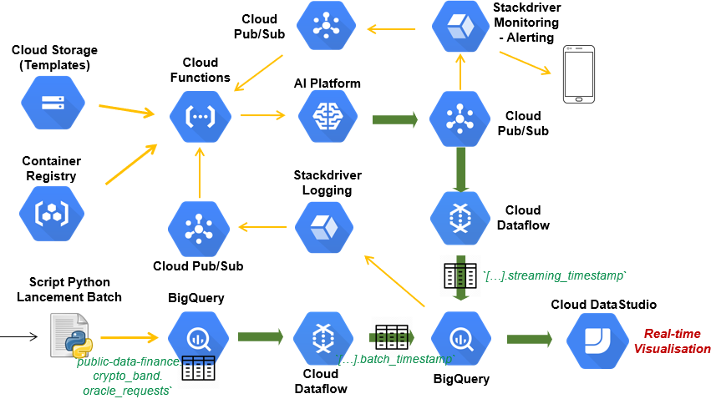

Figure . Architecture finale pour la visualisation temps réel comportant les alertes

### Bilan du déploiement d’une architecture pour la visualisation temps réel

Finalement, nous avons une architecture permettant la récupération des données batch, le lancement en streaming automatisé et la récupération, également automatisée, du signal lorsque le streaming s’arrête (conséquence de l’implémentation du framework qui repose sur l’utilisation d’une fenêtre fixée en termes de temps). Cependant, et c’est un point qui pourra être amélioré, la **reprise du signal n’est pas instantanée** et il faut quelques minutes pour que le signal revienne dans un état normal. A l’avenir, il faudra trouver une solution pour que cette reprise de signal puisse être immédiate sans forcément passer par un système d’alertes mais par un système de planification du système avec une fenêtre ultérieure ou par un système de threads.

### Constats avant mise en place de la prédiction : Interpolation, fenêtrage et coût exorbitant de cloud pub/sub et de l’insertion en temps réel dans BigQuery

#### Premier constat : fenêtrage et interpolation nécessaires pour l’apprentissage

Pour pouvoir prédire les valeurs futures des 213 cryptomonnaies, encore faut-il déterminer ce que l’on souhaite prédire et à quelle fréquence. Pour chaque cours de cryptomonnaie, si l’on souhaite prédire des valeurs futures par heure, il nous faudra alors mettre en place des fenêtres sur nos données initiales : Au lieu de conserver les données « *timestampées* » comme données d’entrée, nous allons les regrouper et **obtenir une valeur moyenne par heure et par cours de cryptomonnaie).** Pour cela, il nous faudrait être sûr que nous avons dans notre table au moins une valeur pour chaque cryptomonnaie et par heure. En prenant l’exemple de l’Ethereum sur le mois de novembre, après fenêtrage d’une heure, nous arrivons donc au résultat suivant (visuel) :

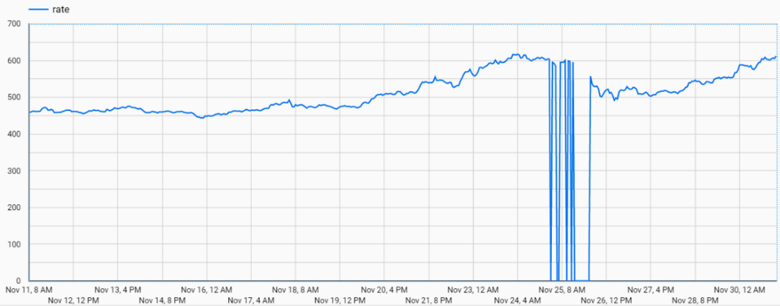

Figure . Interpolation nécessaire pour être sûr de pas avoir de valeurs manquantes avant entrainement

Sur le graphique précédent, nous constatons qu’il n’y a pas présence d’une valeur sur chaque fenêtre d’une heure (il existe des fenêtres vides) donc il est nécessaire de mettre en place de l’interpolation en plus du fenêtrage. Si l’on met maintenant en place de l’interpolation, le résultat est le suivant :

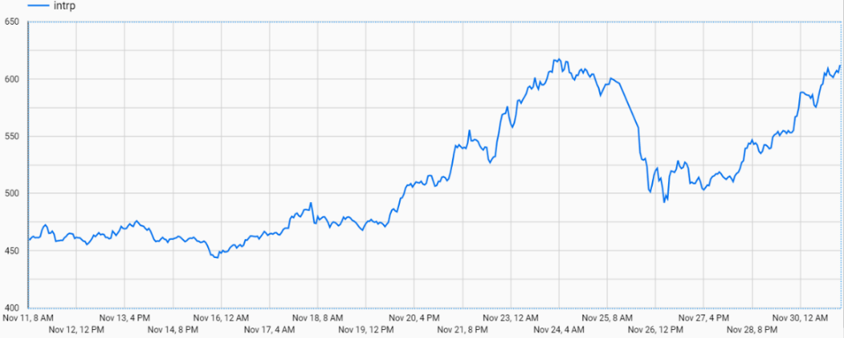

Figure . Fenêtrage horaire après interpolation pour le cours de l'ETH sur le mois de Novembre

Conséquence, avec l’**interpolation, il n’y a plus de valeur manquante en base**. Nous avons une valeur par heure et par cours de cryptomonnaie, on peut donc imaginer appliquer des modèles d’apprentissage automatique sur nos données, maintenant prêtes à l’emploi.

#### Coûts exubérants de cloud pub/sub et de l’insertion en temps réel dans BigQuery nous amènent à repenser l’architecture globale

Notre architecture temps réel fonctionnelle, tout semblait bon pour faire une interpolation (quotidienne ou plusieurs fois par jour) des données et lancer des modèles d’apprentissage automatique dès que possible. Cependant, il est important de noter que ce projet était un POC (*Prove of Concept*) et j’ai travaillé sur GCP avec un compte d’essai. Celui-ci ne me fournissait que 254.5 euros pour mes essais. Hors, laisser tourner pub/sub + ai platform + dataflow streaming + bigquery reviendrait extrêmement cher et je n’aurais pas pu mener à bien ce POC.

C’est en ce sens que j’ai **repensé l’architecture** **(uniquement pour la partie prédiction) de telle sorte à minimiser les coûts.** Cette architecture ne fait ni appel à une insertion en streaming (dans Cloud Pub/Sub), ne lance pas de framework de données en streaming (dans AI Platform), n’a pas besoin d’un traitement en temps réel (dans dataflow streaming) et n’a pas besoin d’être insérée en streaming dans BigQuery. Et pourtant, cela nous permet d’**avoir exactement le même résultat** dans notre **objectif de mise en place d’apprentissage automatique**. L’idée est de récupérer la même quantité d’informations qui aurait été générée en streaming (batch répété) mais cette fois-ci de récupérer ces données en une seule fois (une fois par jour dans notre cas) et donc d’éviter toute surcharge de coût lié à la mise en place du streaming. A cela, on vient rajouter également des données de validation pour comparer avec les données prédites.

#### Architecture réelle pour la prédiction (interpolation, windowing + réduction des coûts) :

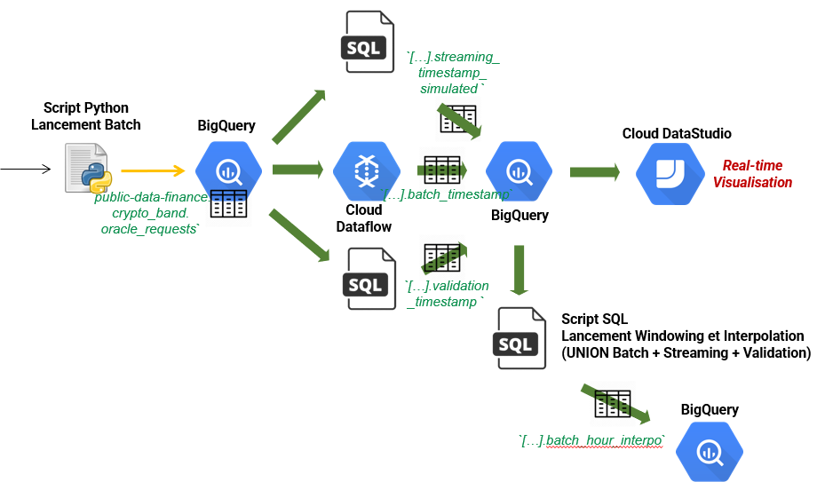

Figure . Architecture réelle pour la prédiction

### Mise en place de la prédiction

#### Choix des deux modèles utilisés : FbProphet et Arima

Pour mettre en place de l’apprentissage automatique à partir de nos données, il m’a fallu prendre en compte certaines **considérations** (en fonction du temps que j’avais pour me concentrer sur la prédiction, son implémentation et son automatisation, à savoir trois semaines) :

* Type de modèles d’apprentissage utilisé à savoir machine learning ou deep learning
* Modèles prêts à l’emploi (API, librairies) ou modèles à implémenter de zéro
* Fréquence d’apprentissage et nombre de prédictions futures

Considérant que je devais aussi me concentrer sur l’intégration de modèles sur des pipelines ainsi que leur automatisation, j’ai choisi de me concentrer sur deux modèles de machine learning, associant dépendance entre données et temporalité, prêts à l’emploi : La librairie **FbProphet** à utiliser sur un pipeline de données et le modèle **ARIMA** à utiliser directement sur BigQueryML par un simple appel d’API.

Le choix de modèles de machine learning se justifie aussi car les données ne sont pas si nombreuses par cours de crypto. *Une interpolation par minute (au lieu d’une interpolation horaire), possédant beaucoup plus de valeurs en input pour le modèle, et une prédiction moins espacée dans le temps (une journée par exemple) auraient pu, dans ce cas, nécessiter l’utilisation de modèles de deep learning.*

#### Brève description du fonctionnement des modèles de séries temporelles utilisés

#### Ce qui fait la particularité des modèles de séries temporelles est que nous n’allons pas prédire la valeur de notre variable Y (ici le cours d’une cryptomonnaie) grâce à la dépendance de d’autres variables X comme cela peut être le cas pour des modèles de régression classique. Nous n’avons pas besoin de connaître les valeurs de variables X pour prédire Y. Seule la fonction Y et ses valeurs passées nous permettent de prédire des valeurs futures. Cette analyse peut paraître grossière car une étude de fonction ne suffit pas à prédire précisément une valeur future. Néanmoins, n’ayant pas d’autres variables auxiliaires à notre disposition, nous avons ici une première estimation qui, assez rapidement, peut donner un ordre d’idée acceptable des valeurs futures approximatives que l’on doit obtenir.

Passons à la description d’une **série temporelle**. On peut la décomposer en une **tendance**, une **saisonnalité** et une composante **aléatoire**. Il existe des séries dites « additives », qui se décomposent comme la somme des trois composantes précédentes, et des séries dites « multiplicatives », qui correspondent au produit de ces trois dernières. Essentiellement, la tendance et la saisonnalité sont facilement déterminables mathématiquement. C’est beaucoup **plus complexe pour déterminer le bruit (composante aléatoire)** et nous devons appliquer une méthodologie assez stricte, divisée en plusieurs étapes pour obtenir une première approximation : il s’agit de la **méthodo Box & Jenkins** qui, de l’obtention d’une série stationnaire (dénudée de tendance et de saisonnalité) nous amène à la découverte des modèles ARMA.

Cela impose donc de considérer nos séries temporelles comme des **processus faiblement stationnaires** devant rester constants en moyenne et en variance, et dont la covariance entre Y(t) et Y(t-s) ne dépend que de la différence t en t-s, donc, de la période (*cf. cours de Signaux Aléatoires, 3 MIC-IR*). Le moyen le plus efficace pour ‘*stationnariser’* un processus temporel est de différencier Y(t) avec Y(t-1) pour enlever la tendance puis de prendre la différence entre Y(t) et Y(t-s), où s correspond à la période, pour enlever la saisonnalité. Une fois le processus stationnaire, il est possible de déterminer l’équation du processus avec la fonction d’autocorrélation (ACF) et la fonction d’autocorrélation partielle (PACF). Un processus stationnaire ARMA à des composantes ACF et PACF qui décroient exponentiellement dans le temps. De l’étude de ces fonctions, il nous est possible de choisir parmi les différents modèles **AR** (*Auto Regressive*), **MA** (*Moving Average*), **ARMA** (*Auto-Regressive Moving Average*), **SARMA** (*Seasonal* *Auto-Regressive Moving Average*), **ARIMA** (*Auto-Regressive Integrated Moving Average*), **SARIMA** (*Seasonal* *Auto-Regressive Integrated Moving Average*) et **SARIMA** **multiplicatives**), une équation tenant plus ou moins compte des composants précédents et accentuant, ou non, le nombre de coefficients.

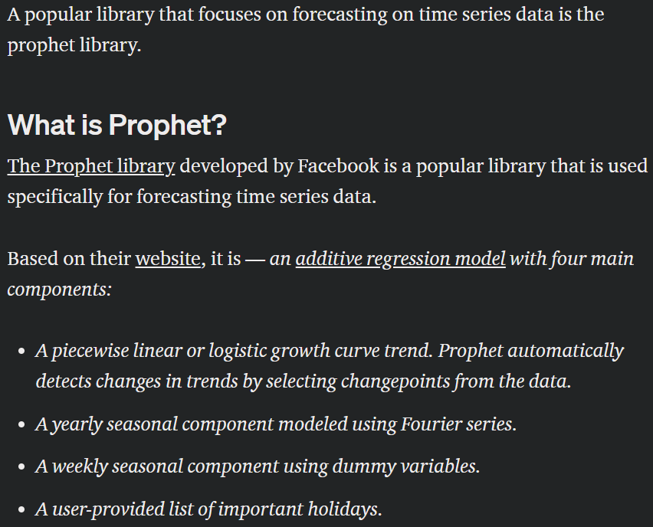

**Pour éviter ce travail fastidieux**, l’utilisation de modèles automatiques tel que FbProphet ou ARIMA (*auto-arima*) nous permet d’obtenir directement le meilleur modèle possible ARMA en minimisant un des critères de référence (AIC, SBIC, BIC, etc) pour chaque cours de cryptomonnaie.

Figure . Documentation de FbProphet

#### Apprentissage automatique avec FbProphet utilisant Cloud Dataproc

* Justification du choix d’Apache Spark pour le développement du pipeline

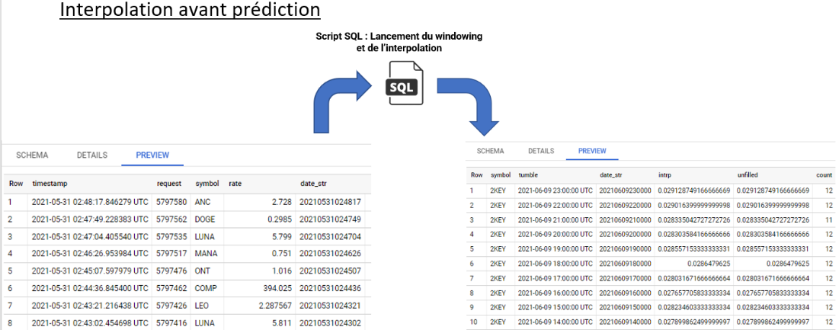Les données présentent en base correspondent à **213 cours de cryptomonnaie**. Après interpolation (horaire), cela correspond tout de même à plus de 5000 valeurs (24 valeurs de plus chaque jour) d’entraînement par cours de cryptomonnaie. Les prédictions étaient considérées dans notre cas de manière indépendante pour chacun des cours de cryptomonnaie, il est d’autant plus pertinent de profiter de la plateforme fournie par GCP pour effectuer de la **parallélisation en distribuant la charge sur plusieurs nœuds appartenant à un même cluster**.

Figure . Interpolation avant prédiction

Sur **Cloud Dataproc** (cluster Hadoop sur GCP), les paradigmes *Map Reduce* et ***Spark*** étant les deux principales technologies utilisées, je me suis finalement orienté vers Spark pour sa rapidité (stockage en mémoire cache des données contrairement à Hadoop Map Reduce dont la multiplication des appels de lecture et d’écriture sur disque aurait pu se faire sentir lors du clean et de l’apprentissage). 100 fois plus rapide que Map Reduce, Spark et sa **simplification dans le requêtage, son interactivité et sa flexibilité** (RDD, Spark DataFrame et Spark SQL, Spark DataFrame API) permettent la mise en place de l’apprentissage directement sur les nœuds.

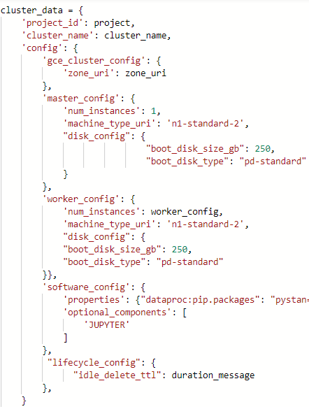

Figure . Configuration du cluster Spark au sein d'une Cloud Function

* Configuration du cluster Spark (éphémère) et justification des paramètres

L’idée est, qu’à raison d’une fois quotidiennement, dès mise à jour de notre table de données (batch + streaming + validation), il y ait provisionnement d’un cluster Spark de manière automatique (encore une fois à l’aide d’une cloud function). Ce cluster ne va être provisionné que pour l’exécution de notre job (entrainement de notre modèle). Aussitôt l’entrainement terminé, le cluster se supprimera pour éviter toute dépense inutile de crédits grâce au paramètre *« idle\_delete\_ttl ».*

Notre cluster Spark contient **un nœud master** (responsable du découpage du job en petites portions) et **deux nœuds travailleurs** (recevant chacune des portions et envoyant leur réponse au nœud master). Le nœud master agence les résultats et les agrège.

* Mise en place du pipeline FbProphet

Puisqu’il permet une automatisation rapide de notre prédiction et nous fournit une liste de valeurs prédites plus rapidement, nous avons choisi de continuer avec FbProphet pour la prédiction. Autre point très important, même s’il existe plusieurs modèles de machine learning sur MLLIB, bibliothèque pour faire tourner des modèles de machine learning directement sur un cluster Spark, le modèle **ARMA n’existe pas dans cette bibliothèque**, ce qui complexifie la tâche si nous souhaitions l’utiliser directement sur SPARK et nous devons prendre en charge la parallélisation toute seule en construisant nous même un pipeline de données adapté et distribué.

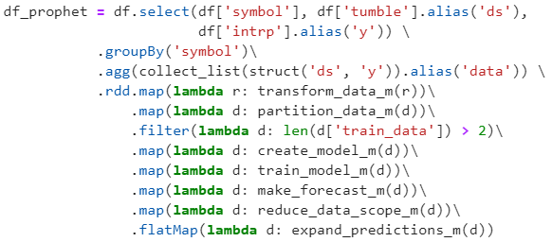

Figure . Modèle Prophet tournant directement sur notre cluster Spark

#### Apprentissage automatique avec FbProphet utilisant Cloud Dataflow (Apache Beam)

Ayant réussi à exécuter FbProphet sur un cluster Dataproc, il m’a également été possible de le lancer sur Cloud Dataflow, solution serverless, sans aucune maintenance de cluster à gérer. Pour cela, il a fallu adapter le code précédant en créant un **pipeline avec Apache Beam** et en utilisant un **template** pour pouvoir lancer son exécution directement depuis une *cloud function*.

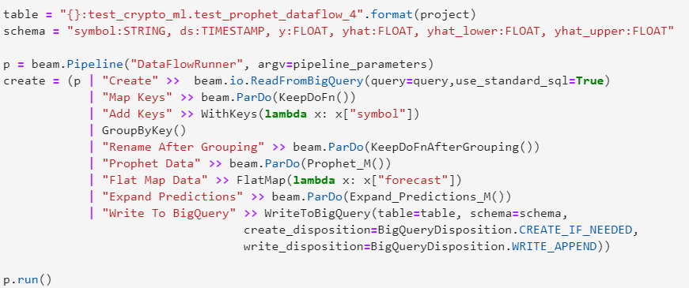

Figure . Modèle Prophet tournant directement sur Cloud Dataflow (Apache Beam)

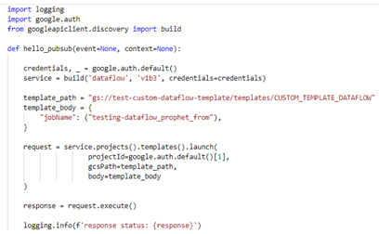La cloud function étant très limitée (en termes de processeurs et de mémoire vive) et ayant une durée d’exécution maximale de 9 minutes, il ne faut pas utiliser la cloud function comme un worker pour l’exécution du job mais seulement comme le système responsable de son exécution sur le cloud. Ainsi, même avec une mémoire vive minimale, et avec l’utilisation de templates pré-enregistrés dans GCS et antérieurement depuis une VM, le lancement du job est optimal.

Figure . Lancement du template Dataflow depuis une Cloud Function

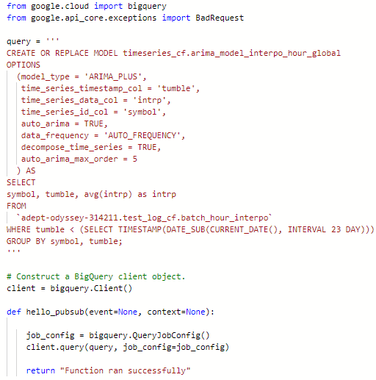

#### Apprentissage automatique avec ARIMA utilisant BigQueryML (GCP Native)

Pour le modèle ARIMA (Auto), l’idée est de profiter des modèles existants directement sur la plateforme GCP et notamment accessibles par BigQueryML via une API. Ainsi, pour utiliser ces modèles (payant à chaque exécution, voir partie suivante), il suffit de les appeler par une commande SQL directement dans BigQuery par une cloud function et d’attendre la fin de l’exécution pour visualiser les prédictions.

Figure . Modèle ARIMA tournant directement sur BigQueryML

#### Bilan sur la mise en place de la prédiction

Nous avons donc mis en place 3 architectures (Apache Spark, Apache Beam, GCP Native) faisant tourner 2 modèles différents (FbProphet, Arima). S’ils permettent tous d’obtenir des prédictions, il serait intéressant de posséder certains indicateurs nous permettant de sélectionner le meilleur modèle. Ces indicateurs peuvent évidemment varier de jour en jour puisque les modèles fonctionnent quotidiennement. Globalement, le modèle Arima par GCP est plus long que les autres (en moyenne deux heures) mais obtient le RMSE le plus faible. Il semble le plus pertinent si l’on regarde le résultat à l’échelle des 213 cours de cryptomonnaies. Toutefois, la visualisation par cours de cryptomonnaie nous montre qu’il y a des cas où le modèle FbProphet, plus rapide, est plus précis. C’est pourquoi, j’ai choisi une visualisation par dashboard où l’on retrouve les trois architectures et les deux modèles entrainés pour avoir une vue précise par cours de cryptomonnaie.

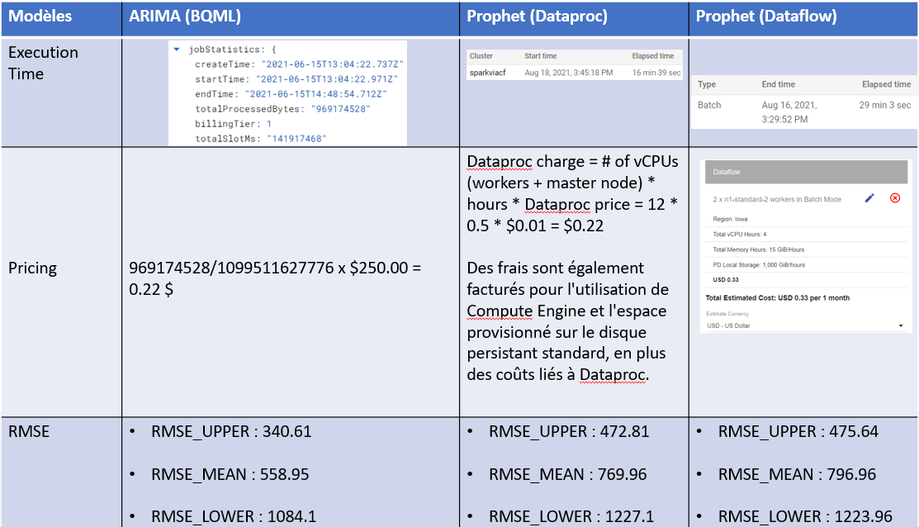

Figure . Tableau comparatif des performances et des coûts financiers des modèles d'apprentissages utilisés

### Automatisation de la prédiction

Nous avons maintenant trois architectures fonctionnelles. Nous pouvons donc les lancer et visualiser les prédictions quotidiennes des cours de cryptomonnaie avec DataStudio. En outre, pour notre scénario, il aurait été intéressant d’automatiser le lancement de ces modèles aussitôt l’interpolation et le fenêtrage réalisés sur la table en input (batch + streaming + validation) et n’avoir strictement aucune action à réaliser manuellement (voir *Figure 44. Architecture finale automatisée pour la prédiction quotidienne et sur les 120 heures à venir*).

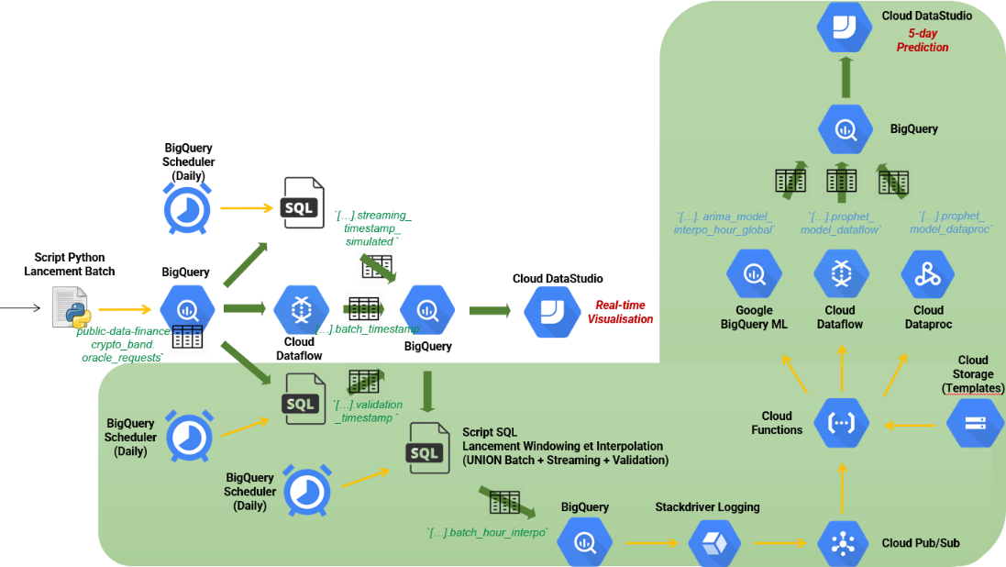

Figure . Architecture finale automatisée pour la prédiction quotidienne et sur les 120 heures à venir

Pour cela, nous avons besoin d’utiliser trois fonctionnalités Google : **BigQueryScheduler**, **Stackdriver Logging** et **Cloud Functions**.

* **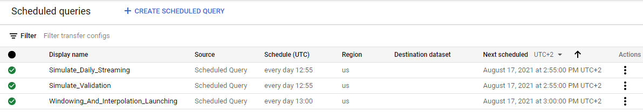BigQuery Scheduler** : On retrouve dans cette fonctionnalité (« **serverless** ») la possibilité de planifier l’exécution de scripts SQL. En l’occurrence, nous pouvons prévoir l’exécution de nos trois scripts à savoir l’obtention du streaming, l’obtention de la validation, l’interpolation et le fenêtrage. En particulier, cette dernière exécution, marquée par le remplacement d’une table par une table actualisée, va émettre des logs qui seront reçus par StackDriver Logging.

Figure . Planification de nos tâches SQL pour la mise en place de la prédiction

* **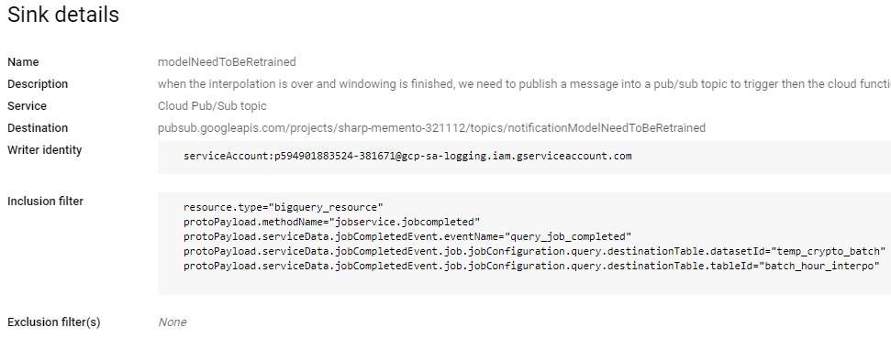Stackdriver Logging** : Comme dans le cadre de la mise en place de l’architecture de visualisation en temps réel, les logs (spécifiques) émis par les scripts SQL précédents lors de l’interpolation et du fenêtrage, il est possible, depuis Stackdriver Logging, de venir publier un message dans un puits, ici un topic cloud Pub/Sub.

Figure . Publication d'un message dans notre topic dès l’interpolation et le fenêtrage terminés

* **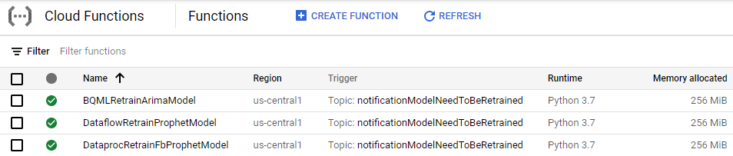Cloud Functions** : De nouveau, la publication d’un message va permettre de déclencher nos trois cloud functions (responsables du lancement du schéma dataproc, schéma dataflow et du schéma bigqueryml) présentées précédemment et lancer l’apprentissage : l’architecture de prédiction est opérationnelle. Ainsi, il n’y absolument pas besoin de se soucier de quoi que ce soit en ce qui concerne la prédiction sur le cloud. Tout est automatisé.

Figure . Déploiement des clouds functions responsables de la prédiction

### Visualisation de la prédiction (Dashboard)

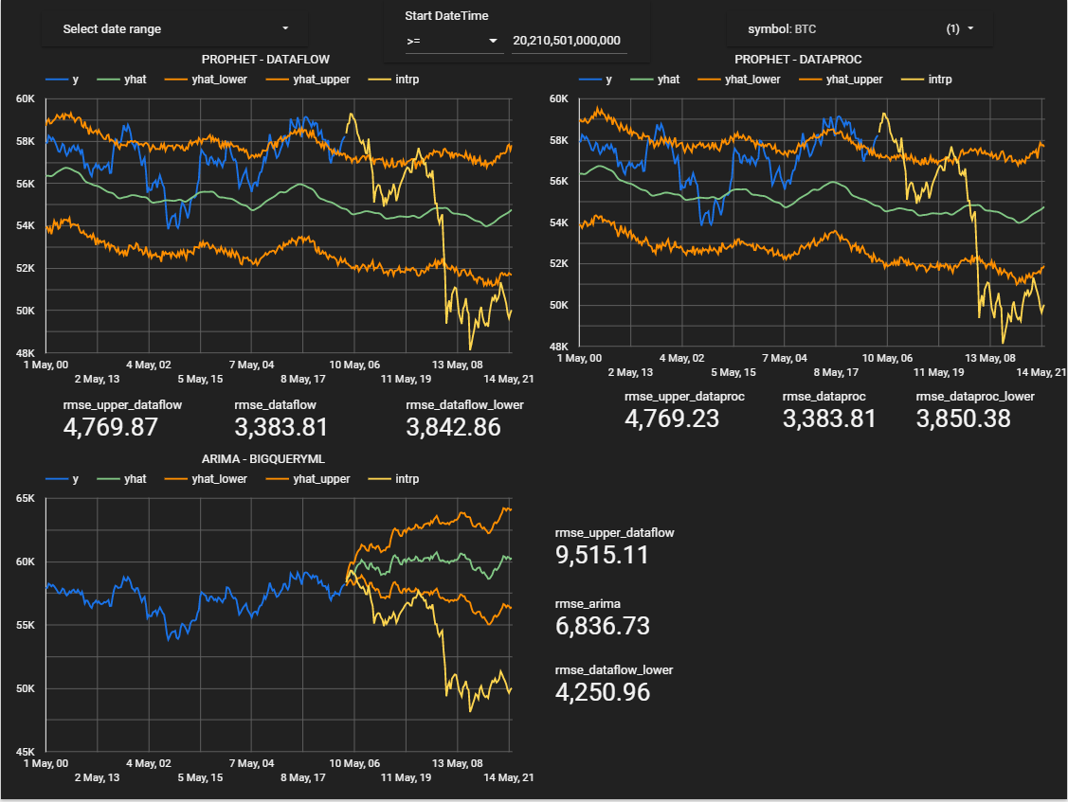

Figure . Prédiction sur 5 jours du cours du Bitcoin

L’idée de ce dashboard est de permettre une visualisation, par cours de cryptomonnaie, des 120 prédictions à venir. L’utilisation de la date comme paramètre permet d’effectuer un zoom sur les derniers jours et afin d’avoir une vue plus précise des prédictions réalisées. On retrouve sur ce dashboard :

* Les valeurs passées (en bleu) qui ont servi à entraîner le modèle
* Les valeurs moyennes prédites (en vert) fournies par le modèle
* Les intervalles de prédiction (en orange) fournies par le modèle
* Les valeurs réelles futures (en jaune), inconnues des modèles, qui servent à effectuer une comparaison des performance de chaque modèle et par cryptomonnaie.

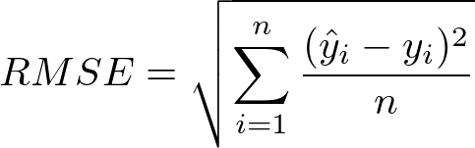Pour chaque modèle, j’ai choisi de comparer dynamiquement le RMSE entre les valeurs réelles et les valeurs moyennes (1), les valeurs réelles et les intervalles de prédictions (2 et 3).

Ainsi, la valeur est donnée par cours de cryptomonnaie si l’on sélectionne un cours de crypto sur le dashboard et est actualisée dynamiquement si l’on ne souhaite avoir que la comparaison sur moins de prédiction que les cinq jours initialement prédits.

### Exposition du jeu de données / API BigQuery

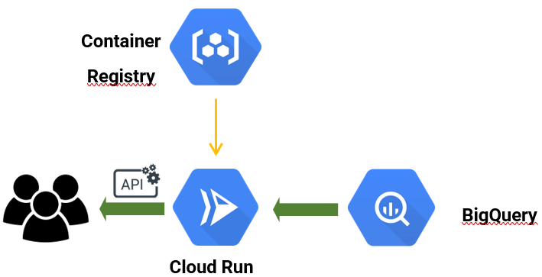Si la visualisation des prédictions de cours de cryptomonnaie est particulièrement parlante pour tout type d’audience, il pourrait également être intéressant de rendre accessibles nos données prédites en les exposant à l’aide d’une API REST en utilisant Flask comme interface d’une application web réalisée en python. L’idée serait donc de créer un endpoint à partir de l’API BigQuery, qui va venir requêter directement les tables souhaitées et de mettre à disposition le jeu de données de prédiction par une simple requête http.

Figure . Architecture proposant une API pour la transmission

des prédictions

Pour cela, nous avons besoin de présenter un nouveau produit Google : **Cloud Run**.

* **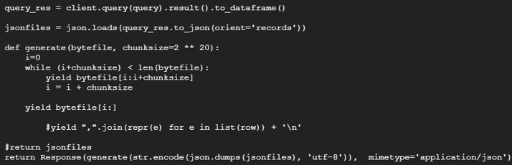Cloud Run :** On retrouve dans cette fonctionnalité (« **serverless** ») la possibilité d’exécuter du code à l’intérieur de conteneurs préalablement stockés sur GCP (Container Registry). A la manière d’une cloud function, Cloud Run ne s’exécute que lorsque des requêtes lui sont adressées. Ainsi, il n’y a **pas de surcoût lorsque le service est au repos**. Cloud Run permet à des requêtes simultanées d’être exécutées (250 au maximum) là où les solutions FaaS, tel que Cloud Functions, ont une simultanéité fixe de 1. Il est important de noter que Cloud Run a, à l’heure à laquelle ce rapport est rédigé, une limite de taille de 32 Mb par requête /

réponse ce qui rend impossible la transmission d’une table tout entière de prédiction (faisant plus de 32 Mb). La solution réside dans la possibilité de découper la réponse en plusieurs réponses avec un chunksize inférieur à 32 Mb (voir Figure 50. Solution pour effectuer une réponse de plus de 32 Mb sur Cloud Run) tout en ayant la capacité de réagréger ces réponses à la sortie. Cela peut se faire en encodant en bytes la réponse avant séparation en chunksize.

Figure . Solution pour effectuer une réponse de plus de 32 Mb sur Cloud Run

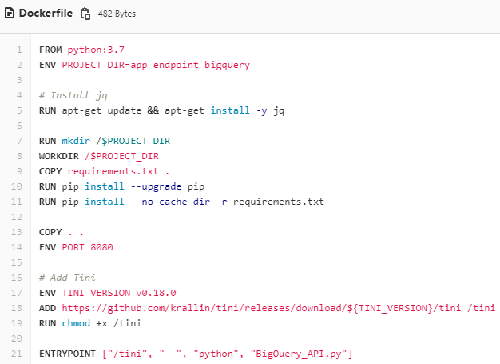Plusieurs étapes doivent être effectuées pour lancer notre application Flask sur Cloud Run :

* **Première étape** : Il nous faut créer un dockerfile afin de **dockeriser notre application** Flask, condition sine qua non au déploiement ultérieur d’une application sur Cloud Run.

Figure . Dockerisons à l'aide d'un DockerFile



* 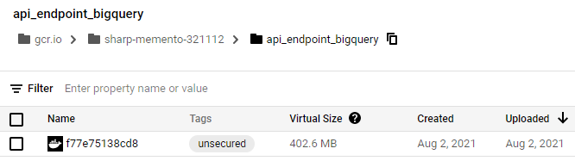**Deuxième étape** : Il nous faut **dockeriser notre application** Flask en une image pushée sur Container Registry.

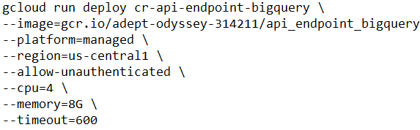

Figure . Image de notre application sur Container Registry

* **Troisième étape** : Déployons l’application sur Cloud Run, ce qui nous génère une url d’accès.

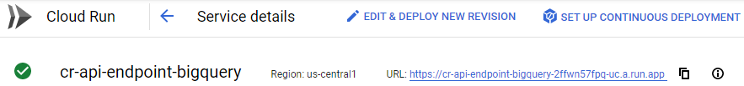

Figure . Déployons l'application dockérisée sur Cloud Run

* 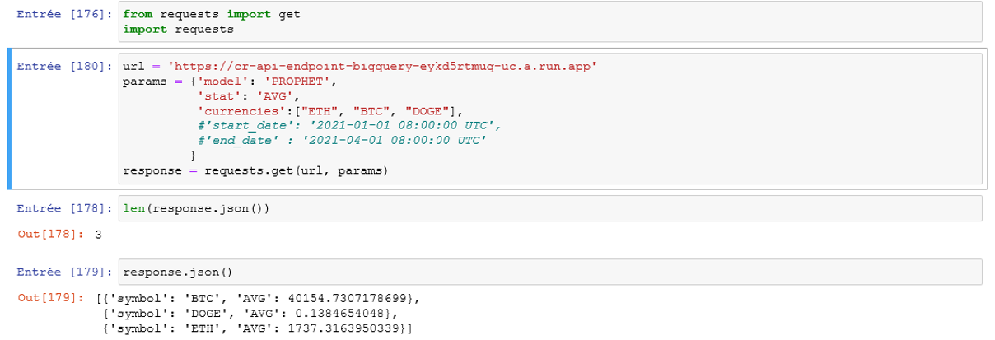**Quatrième étape** : Utilisez l’API créée.

Figure . Test de l'API sur Jupyter Notebook

### Bilan du déploiement d’une architecture pour la prédiction

Finalement, nous avons réalisé une architecture totalement automatisée permettant d’établir quotidiennement 120 nouvelles prédictions pour nos cours de crypto-monnaie. Ce dashboard, réalisé avec le produit Data Studio, est partageable et on peut donc permettre la visualisation des résultats à quiconque fait partie de l’entreprise afin de prendre les meilleures décisions à venir. Ces résultats, à base d’API préconçues, donnent une première **estimation des valeurs futures** à obtenir. Néanmoins, force est de constater qu’elles sont **limitées** par :

* L’historique que nous avons de nos données. En effet, à la date à laquelle ce mémoire est écrit, les valeurs les plus anciennes dans notre source de données initiale remontent du 11 novembre 2020, soit **seulement 7 à 8 mois d’historique** pour prédire. A l’avenir, pour avoir des prédictions plus précises, il faudrait joindre à notre table source une autre table contenant un historique sur plusieurs années.
* Les cours de cryptomonnaie, extrêmement volatiles, peuvent varier très rapidement en quelques minutes. Ainsi, le fenêtrage horaire utilisé cache peut-être une certaine volatilité. Il serait peut-être intéressant de passer à un fenêtrage par minute (ou toutes les 10/15 minutes). *A noter que le modèle ARIMA sur BigQueryML n’est pas en mesure d’effectuer des prédictions dont la précision de la fenêtre est inférieure à une heure.*

### Bilan de mon travail et mission de continuité

#### Schéma général – Architecture Finale

Figure . Schéma général - Architecture Finale

# Chapitre 4. Conclusions et perspectives

## Bilan du projet et mission de continuité

### Bilan du projet au regard des attentes

Comme il me l’avait été demandé, un certain nombre de produits Google ont été testés. Une architecture complète automatisée de traitement, de visualisation et de prédiction a été implantée. Les données sont accessibles par Dashboard ou via une API.

### Mission de continuité

Pour donner suite à mon travail, plusieurs parties de mon architecture peuvent être améliorées :

* Concernant l’architecture pour la visualisation en temps réel :
* Lors de l’arrêt du streaming, la **reprise du signal n’est pas instantanée** et il faut quelques minutes pour que le signal revienne dans un état normal. A l’avenir, il faudra donc trouver une solution pour que cette reprise de signal **puisse être immédiate** sans forcément passer par un système d’alertes mais par un système de planification du système avec une fenêtre ultérieure ou par un système de threads.
* Les alertes sont pour le moment des alertes systèmes s’assurant qu’il n’y ait pas d’échec dans le traitement des données afin de toujours avoir une visualisation temps réel fonctionnelle. Il serait intéressant de **rajouter** à cela des **alertes** venant informer l’utilisateur **en cas de variation imminente du cours d’une crypto-monnaie,** informant qu’il est temps d’augmenter, de diminuer ou de retirer l’investissement capitalisé en bourse.
* Concernant l’architecture pour la prédiction des cours de cryptomonnaie :
* Les valeurs les plus anciennes dans notre source de données initiale date du 11 novembre 2020, soit **seulement 7 à 8 mois d’historique** pour prédire. A l’avenir, pour avoir des prédictions plus précises, il faudrait joindre à notre table source une autre table contenant **nécessairement** **un historique sur plusieurs années**.
* Les cours de cryptomonnaie, extrêmement volatiles, peuvent varier très rapidement en quelques minutes. Ainsi, le fenêtrage horaire utilisé cache peut-être une certaine volatilité. Il serait peut-être intéressant de passer à un **fenêtrage par minute** (ou toutes les 10/15 minutes). *A noter que le modèle ARIMA sur BigQueryML n’est pas en mesure d’effectuer des prédictions dont la précision de la fenêtre est inférieure à une heure.*
* Une interpolation par minute (au lieu d’une interpolation horaire), possédant beaucoup plus de valeurs en input pour le modèle, et une prédiction moins espacée dans le temps (une journée par exemple) pourraient dans ce cas, faire appel à **l’utilisation de modèles de deep learning.** Ainsi, l’implémentation d’architectures **RNN** (*Recurrent Neural Network*) et **LSTM** (*Long Short Term Memory*) doivent, à l’avenir, être considérées.
* **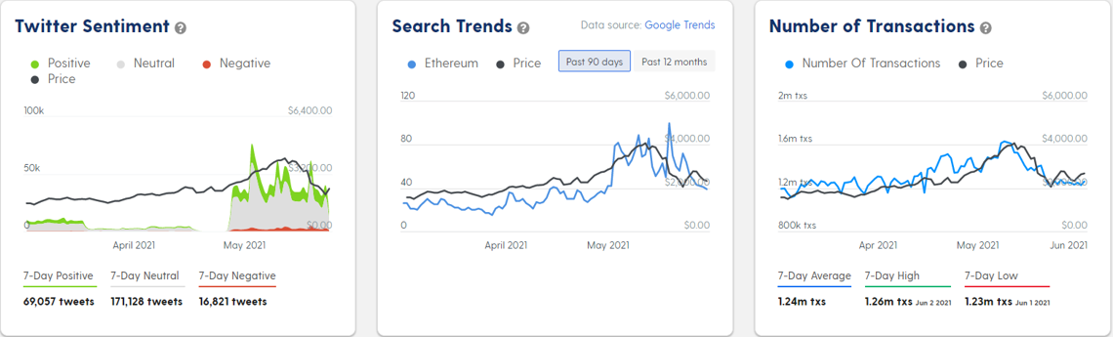**Les modèles de séries temporelles que nous avons utilisés (ARIMA et FbProphet) ne prédisent la valeur des cours de crypto-monnaie qu’avec l’aide des valeurs passées. Il est possible d’utiliser la dépendance avec d’autres variables pour appliquer des modèles de régression classique et ainsi réajuster les modèles. D’une part, on peut effectuer des **analyses de sentiment sur Twitter**, des estimations en matière de nombre de recherches sur des moteurs de recherche et du nombre de transactions réalisé (voir *Figure 56. Analyse de sentiment, du nombre de recherches et de transaction pour l’Ethereum*) pour chacune des crypto-monnaies et, en fonction du coefficient obtenu, venir réajuster les prédictions.

Figure . Analyse de sentiment, du nombre de recherches et de transactions pour l'ETH

* D’autre part, la dépendance entre le bitcoin et les crypto-monnaies est telle que lorsqu’une variation a lieu sur le cours du premier, elle a aussi lieu par la suite sur les autres cours. Il serait donc intéressant de **pondérer tous les cours de crypto-monnaie en fonction du cours du bitcoin**. Dans ce sens, il serait même imaginable de faire du **clustering de séries temporelles** afin de regrouper les séries temporelles et avoir une idée plus précise des variations possibles dans chacun des groupes de manière indépendante.
* 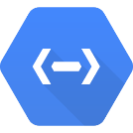Concernant l’API :
* A l’heure actuelle, l’**API développée n’est pas sécurisée**. Elle est donc accessible à quiconque possède l’Url de l’API. Cela pose des risques en matière de vulnérabilité des données prédites et aussi un surcoût financier par une surexploitation de l’API à la charge du compte développeur. Pour remédier à cela, une solution serait de s’appuyer sur des API Keys et cela peut se faire à l’aide de **Cloud Endpoint** (Extensible Service Proxy – ESP). A développer donc.

*NB : Plus de détails sur le médium suivant :* [Sécurité avec API Keys and Cloud Endpoint](https://medium.com/google-cloud/secure-cloud-run-cloud-functions-and-app-engine-with-api-key-73c57bededd1)

De manière générale, même si le projet est totalement reproductible depuis le repository git fourni en début de partie d’implémentation, il n’existe pour le moment pas de fichier automatique permettant, à l’ouverture d’un nouveau compte, de reproduire exactement la même configuration que ce projet. Pour cela, l’utilisation de l’outil **Terraform** et d’un orchestrateur comme **Cloud Composer et Apache Airflow** pour une simplification de l’architecture devrait être envisagée.

### Suites potentielles de ce stage pour SOGETI

La réalisation de cette mission sur GCP va permettre à SOGETI de proposer à des clients des offres de traitements de données sur le Cloud de Google. Un marché s’ouvre donc en plus des offres sur d’autres Cloud déjà proposées par l’entreprise. En outre, il y a aussi des perspectives d’évolution sur le sujet lui-même (voir partie précédente). Pour cela, il pourrait être intéressant de faire travailler **deux nouveaux stagiaires** sur le sujet initial :

* L’un, avec un profil de ***Data Scientist***, pouvant venir améliorer drastiquement les modèles proposés tenant compte des propositions précisées précédemment.
* L’autre, avec un profil de ***DevOps*,** responsable de la mise en production de l’architecture développée à l’aide de l’outil *Terraform***.**

## Perspectives personnelles

### Un stage regroupant une majorité de compétences data acquises dans mes deux formations et complétant mes connaissances en matière de cloud

Tout est précisé dans le titre. C’était d’ailleurs ce que je recherchais. A l’issue de ma double formation INSA – TBS, l’expertise que j’avais pu développer se concentrait sur l’informatique et les mathématiques, l’infrastructure réseaux et télécom, la virtualisation et les systèmes distribués et enfin la data dans son ensemble (traitement, visualisation, prédiction).

Le stage a fait appel à toutes ces compétences mais sur des plateformes Cloud. Le gap a donc été de mettre en place toute une architecture data sur une infrastructure réseau virtualisée et de tout automatiser.

### Préparation à la certification : Professional Google Data Engineer

Ayant eu l’opportunité de m’auto-former sur la data engineering sur GCP et d’élaborer une architecture Data sur la plateforme cloud de Google, j’ai la possibilité de candidater au passage de la certification *Professional Google Data Engineer*. En cas d’obtention, cette certification viendrait finaliser tout le travail réalisé et confirmer les compétences que j’ai acquises sur GCP.

### Un début de carrière professionnelle en tant que Cloud Data Engineer ?

J’ai donc finalement exercé le rôle de Cloud Data Engineer sur GCP sur les 6 derniers mois. Cette fonction appelle à la compréhension de beaucoup de problématiques techniques transverses. Si les compétences en data étaient indispensables, il n’est pas imaginable de développer toute une architecture Cloud sans une connaissance complète du monde de la **virtualisation des réseaux**. De surcroît, des compétences en **sécurité informatique** en particulier sécurité réseaux sont nécessaires pour protéger son architecture et encrypter ses données. C’est d’ailleurs un point que j’avais mentionné, dans les perspectives à venir, en vue d’une sécurisation future de l’API.

Enfin, la montée d’une architecture sur le cloud demande d’élaborer toute une stratégie technique d’un fonctionnalité opérationnelle à moindre coût.

Le cloud associe donc des thématiques et enjeux que je souhaiterais développer au cours de mon début de carrière professionnelle.

Après avoir débuté sur AZURE (Cloud de Microsoft) et avoir passé une certification (DP 100), avec GCP, j’ai maintenant une bonne connaissance d’une deuxième plateforme Cloud majeure. Pour une compétence Cloud complète, il serait intéressant, par la suite, de me familiariser avec le Cloud d’AWS (Amazon) et IBM.

# Annexes

## Annexe 1. Plaquette de présentation de Sogeti & Organigramme Sogeti ATS

Sogeti, filiale du groupe Capgemini, est l’un des leaders des services technologiques et du test logiciel, spécialisé dans la gestion des applicatifs, des infrastructures et les services en ingénierie. Sogeti France propose d’accompagner les entreprises dans ses domaines – Digital, Testing, Sécurité et Infrastructure – en s’appuyant sur ses capacités industrielles.

Plaquette de présentation Sogeti France

L’organigramme de la structure interne de l’agence Application-Testing & Security de Midi-Pyrénées (Sogeti France Toulouse) est le suivant :

Organigramme Sogeti ATS

## Annexe 2. Vue globale des produits GCP participant au processus de traitement de données « Big Data »

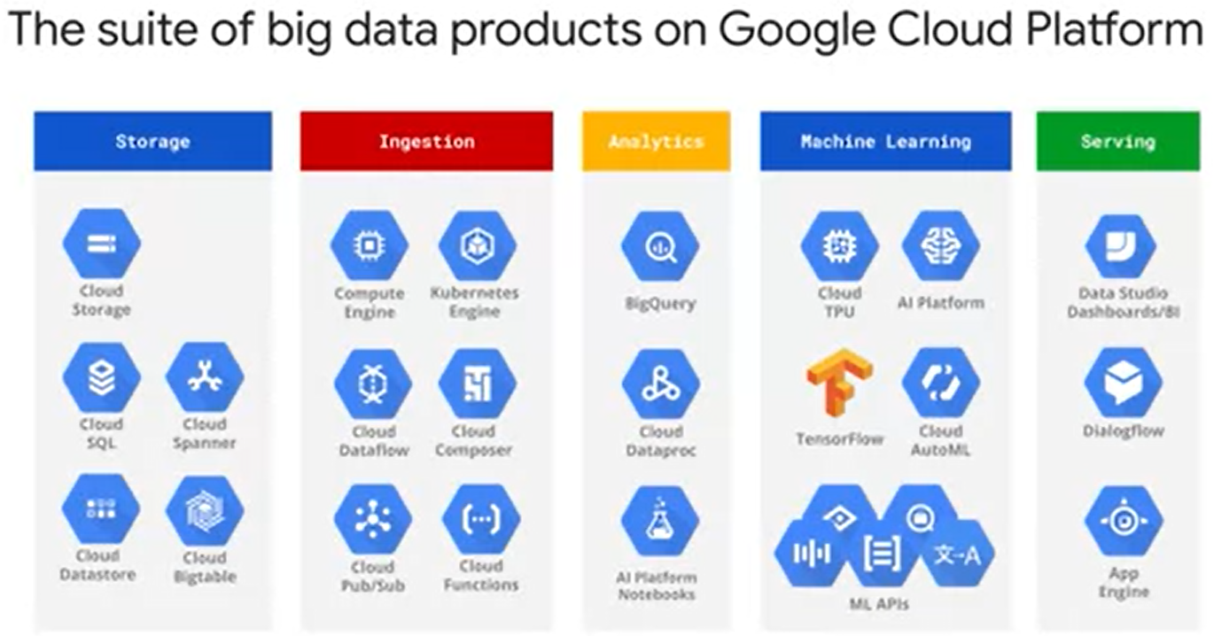

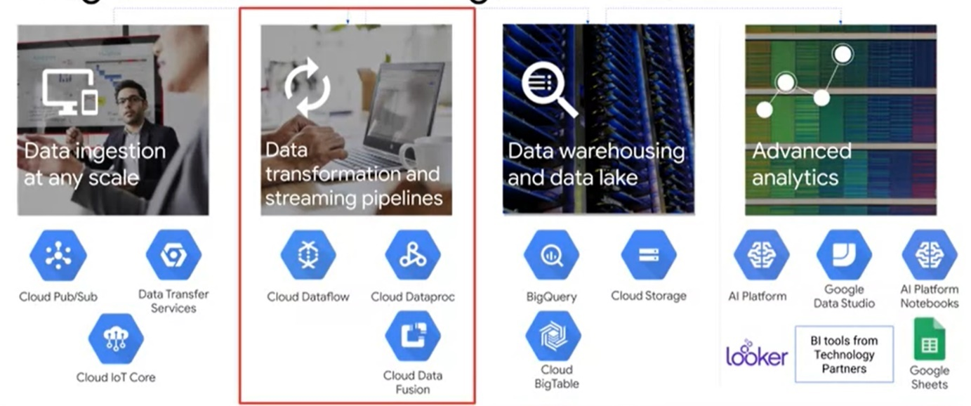

## Annexe 3. Produits de GCP pouvant jouer le rôle de Data Lake

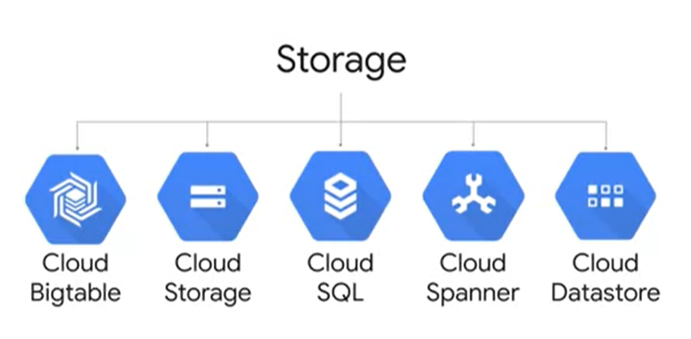

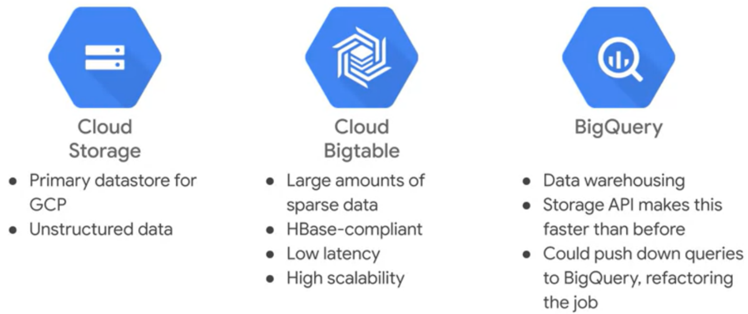

## Annexe 4. Produits de GCP pouvant jouer le rôle de Data Warehouse

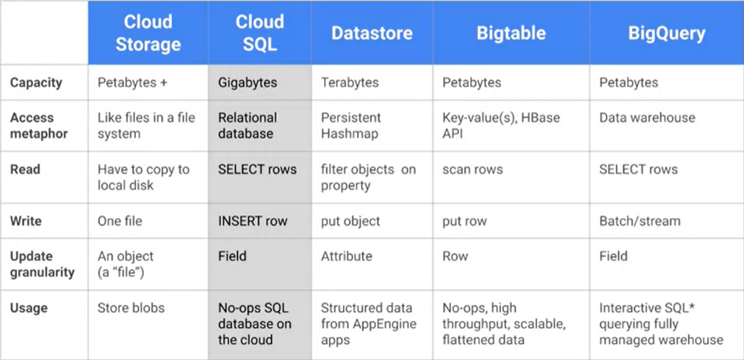

## Annexe 5. Data Warehouses traditionnels vs BigQuery

## Annexe 6. Traiter des donnée Big Data sur GCP

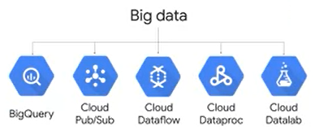

## Annexe 7. Clusters Hadoop traditionnels vs Cloud Dataproc

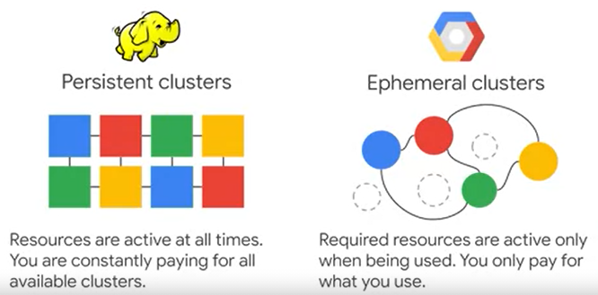

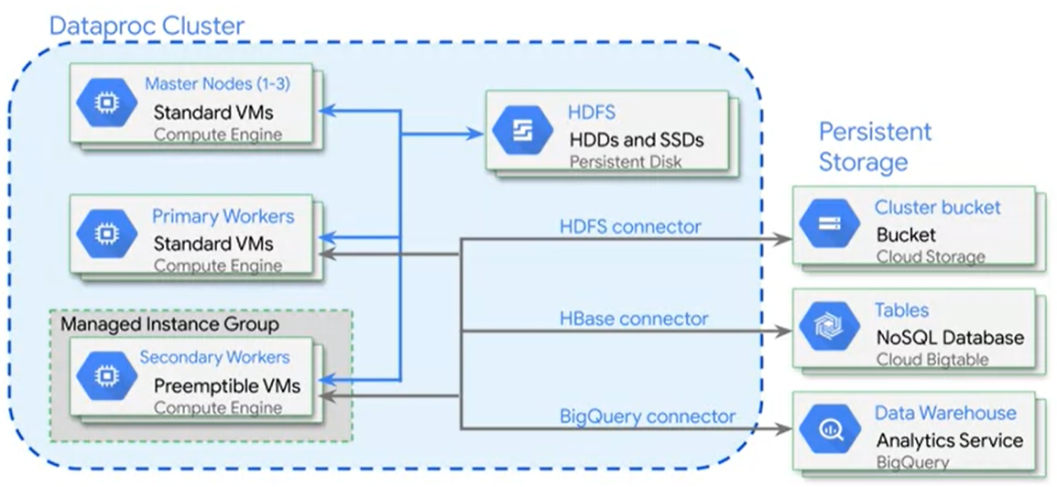

## Annexe 8. Cloud Dataflow vs Cloud Dataproc

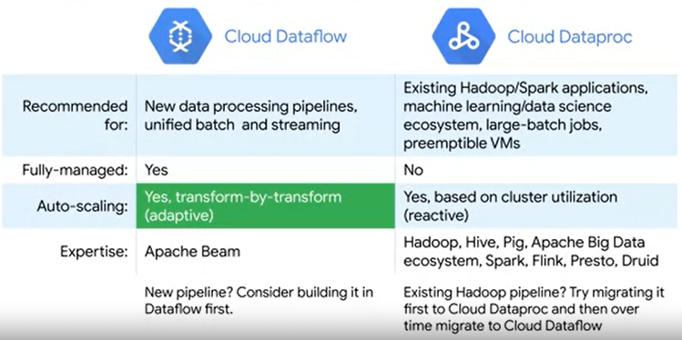

Quels sont les scénarios dans lesquels il est préférable de choisir Dataproc à Dataflow ?

Si le projet a des dépendances Hadoop ou Spark existantes, il peut être judicieux d'utiliser Dataproc. L’équipe est charge de l’infrastructure peut aussi vouloir provisionner elle-même les instances de calcul et de stockage plutôt que d'adopter une approche serverless où tout est totalement géré par GCP. Dans ce cas, **Dataproc pourrait être le bon choix car il offre un meilleur contrôle.**

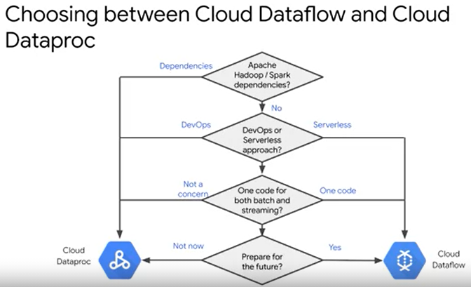

## Annexe 9. Fonctionnement détaillé d’un pipeline Apache Beam

Unifiant les concepts traditionnels de programmation par lots (Batch) et les concepts traditionnels de traitement des données (Streaming). Apache Beam (Batch + strEAM) fait appel à quatre concepts principaux : Ptransforms, Pcollections, Pipelines et Pipeline Runners. Un pipeline identifie les données à traiter et les actions à entreprendre sur ces données. Les données sont conservées dans une abstraction de données distribuées appelée Pcollection P qui est immutable. Tout changement qui se produit dans un pipeline et ne modifie qu'une seule Pcollection et en crée une nouvelle. Il ne modifie pas le Pcollection entrant. Les actions ou le code sont contenus dans une abstraction appelée Ptransform. Le Ptransform gère l'entrée, les transformations et la sortie des données. Les données d'une collection P sont transmises le long du graphique le graphique d'un Ptransform à un autre. Les Pipeline Runners sont analogues aux

maisons de conteneurs comme le moteur Kubernetes. Le pipeline identique peut être exécuté sur un ordinateur local, une VM de datacenter ou sur un service tel que Cloud Dataflow in the Cloud. La seule différence est l'échelle et l'accès aux services spécifiques de la plateforme. Les services que Runner utilise pour exécuter le code est appelé un système backend. Un Pcollection représente à la fois des données en continu et des données par lots. Il n'y a pas de limite de taille votre Pcollection peut être délimitée ou non. C'est pourquoi on l'appelle une Pcollection ou collection parallèle. Plus les données sont nombreuses, plus elles sont simplement distribuées en parallèle sur un plus grand nombre de travailleurs. Pour les données en continu, la collection P est simplement sans limites. Elle n'a pas de fin. Chaque élément à l'intérieur d'un Pcollection peut être consulté et traité individuellement. C'est ainsi que le traitement distribué de la collection P est mis en œuvre. Vous définissez donc le pipeline et celui-ci transforme sur Pcollection et le Runner se charge de mettre en œuvre les transformations sur chaque élément, en distribuant le travail selon les besoins pour l'échelle et avec toutes les ressources disponibles. Les éléments représentent différents types de données. Une fois qu'un élément est créé dans un recueil Pcollection, il est immuable, c'est-à-dire qu'il ne peut jamais être modifié ou supprimé.

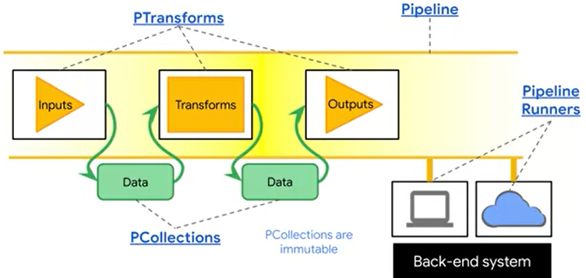

## Annexe 10. Visualisation des cours de cryptomonnaie depuis BigQuery

WITH

  parsed\_aggregator\_oracle\_requests AS (

  SELECT

    ARRAY(

    SELECT

      JSON\_EXTRACT\_SCALAR(symbol\_as\_json,

        "$")

    FROM

      UNNEST(JSON\_EXTRACT\_ARRAY(decoded\_result.calldata,

          "$.symbols")) AS symbol\_as\_json ) AS symbols,

    CAST(JSON\_EXTRACT\_SCALAR(decoded\_result.calldata,

        "$.multiplier") AS FLOAT64) AS multiplier,

    ARRAY(

    SELECT

      CAST(JSON\_EXTRACT\_SCALAR(rate\_as\_json,

          "$") AS FLOAT64)

    FROM

      UNNEST(JSON\_EXTRACT\_ARRAY(decoded\_result.result,

          "$.rates")) AS rate\_as\_json ) AS rates,

    block\_timestamp, block\_timestamp\_truncated, oracle\_request\_id,

  FROM

    `public-data-finance.crypto\_band.oracle\_requests`

  WHERE

    request.oracle\_script\_id = 3 AND decoded\_result.calldata IS NOT NULL

    AND decoded\_result.result IS NOT NULL ),

  zipped\_rates AS (

  SELECT

    block\_timestamp, block\_timestamp\_truncated, oracle\_request\_id,

    STRUCT(symbol,

      rates[

    OFFSET

      (off)] AS rate) AS zipped,

    multiplier,

  FROM

    parsed\_aggregator\_oracle\_requests, UNNEST(symbols) AS symbol

  WITH

  OFFSET

    off

  WHERE

    ARRAY\_LENGTH(symbols) = ARRAY\_LENGTH(rates) ),

  adjusted\_rates AS (

  SELECT

    block\_timestamp, block\_timestamp\_truncated, oracle\_request\_id,

    STRUCT(zipped.symbol,

      CAST(IEEE\_DIVIDE(zipped.rate, multiplier) AS STRING) AS rate) AS zipped,

  FROM

    zipped\_rates )

SELECT

  block\_timestamp, block\_timestamp\_truncated, oracle\_request\_id, zipped.symbol,

  zipped.rate,

FROM

  adjusted\_rates #

ORDER BY block\_timestamp\_truncated DESC

LIMIT 10;

## Annexe 11. Comment choisir ses data lake et data warehouse ?

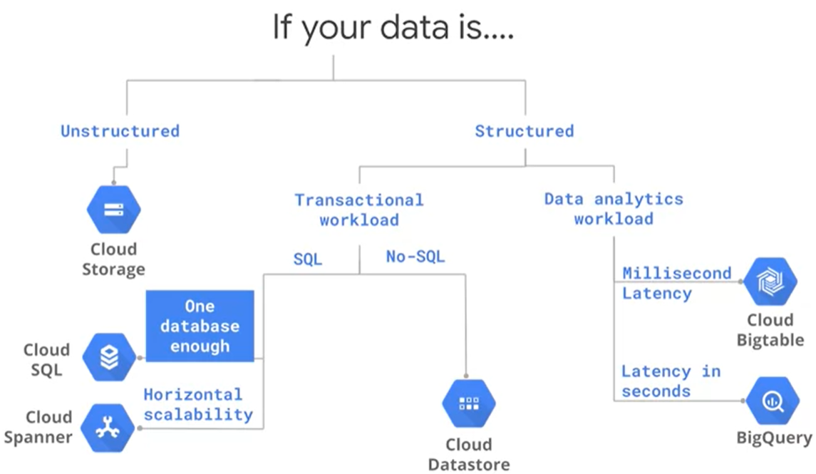

# Bibliographie

BEAM. « Managing Python Pipeline Dependencies ». Consulté le 24 août 2021. <https://beam.apache.org/documentation/sdks/python-pipeline-dependencies/>.

Google Cloud. « BigQuery ML Pricing | BigQuery: Cloud Data Warehouse ». Consulté le 25 août 2021. <https://cloud.google.com/bigquery-ml/pricing>.

blaquiere, guillaume. « Secure Cloud Run, Cloud Functions and App Engine with API Key ». *Google Cloud - Community* (blog), 21 octobre 2019. <https://medium.com/google-cloud/secure-cloud-run-cloud-functions-and-app-engine-with-api-key-73c57bededd1>.

Dunn, Patrick. « Time Series Analytics with BigQuery ». *Google Cloud - Community* (blog), 1 décembre 2020. <https://medium.com/google-cloud/time-series-analytics-with-bigquery-f65867c1ce74>.

FACEBOOK. « Quick Start ». Prophet. Consulté le 24 août 2021. <http://facebook.github.io/prophet/docs/quick_start.html>.

FLASK. « Streaming Contents — Flask Documentation (2.0.x) ». Consulté le 25 août 2021. <https://flask.palletsprojects.com/en/2.0.x/patterns/streaming/>.

GCP. « Concurrency | Cloud Run Documentation ». Google Cloud. Consulté le 25 août 2021. <https://cloud.google.com/run/docs/about-concurrency>.

———. « Configure Dataproc Python environment  |  Dataproc Documentation ». Consulté le 24 août 2021. <https://cloud.google.com/dataproc/docs/tutorials/python-configuration>.

———. « Continuous Model Evaluation with BigQuery ML, Stored Procedures, and Cloud Scheduler ». Google Cloud Blog. Consulté le 25 août 2021. <https://cloud.google.com/blog/topics/developers-practitioners/continuous-model-evaluation-bigquery-ml-stored-procedures-and-cloud-scheduler/>.

———. « Enabling an API in your Google Cloud project ». Consulté le 24 août 2021. <https://cloud.google.com/endpoints/docs/openapi/enable-api>.

———. « Getting Started: Training with Custom Containers ». Google Cloud. Consulté le 25 août 2021. <https://cloud.google.com/ai-platform/training/docs/custom-containers-training>.

———. « Google Cloud Platform Pricing Calculator ». Google Cloud. Consulté le 24 août 2021. <https://cloud.google.com/products/calculator>.

———. « Google Cloud Pub/Sub Triggers | Cloud Functions Documentation ». Google Cloud. Consulté le 24 août 2021. <https://cloud.google.com/functions/docs/calling/pubsub>.

———. « Managing Notification Channels | Cloud Monitoring ». Google Cloud. Consulté le 24 août 2021. <https://cloud.google.com/monitoring/support/notification-options>.

———. « Multiple Time-Series Forecasting with a Single Query for NYC Citi Bike Trips ». Google Cloud. Consulté le 24 août 2021. <https://cloud.google.com/bigquery-ml/docs/arima-multiple-time-series-forecasting-tutorial>.

———. « Running a training job  |  AI Platform Training  |  Google Cloud ». Consulté le 25 août 2021. <https://cloud.google.com/ai-platform/training/docs/training-jobs#formatting_your_configuration_parameters>.

———. « Scheduling queries  |  BigQuery  |  Google Cloud ». Consulté le 25 août 2021. <https://cloud.google.com/bigquery/docs/scheduling-queries#setting_up_a_scheduled_query>.

———. « Submit Pyspark Job | Dataproc Documentation ». Google Cloud. Consulté le 24 août 2021. <https://cloud.google.com/dataproc/docs/samples/dataproc-submit-pyspark-job>.

Hammerly, Aja. « Monitoring BigQuery with Stackdriver ». *Google Cloud - Community* (blog), 27 février 2017. <https://medium.com/google-cloud/monitoring-stackdriver-with-bigquery-9a49331f7aaf>.

Khaled, Yusuf. « How to Deploy Your Apache Beam Pipeline in Google Cloud Dataflow ». *Posh Engineering* (blog), 2 novembre 2020. <https://medium.com/posh-engineering/how-to-deploy-your-apache-beam-pipeline-in-google-cloud-dataflow-3b9fe431c7bb>.

Lakshmanan, Lak. « How to Run Serverless Batch Jobs on Google Cloud ». *Google Cloud - Community* (blog), 30 septembre 2019. <https://medium.com/google-cloud/how-to-run-serverless-batch-jobs-on-google-cloud-ca45a4e33cb1>.

Medvedev, Evgeny. « How to Replay Time Series Data from Google BigQuery to Pub/Sub ». *Google Cloud - Community* (blog), 22 janvier 2020. <https://medium.com/google-cloud/how-to-replay-time-series-data-from-google-bigquery-to-pub-sub-c0a80095124b>.

———. « Real-Time Crypto Price Anomaly Detection with Deep Learning and Band Protocol ». *Google Cloud - Community* (blog), 15 avril 2021. <https://medium.com/google-cloud/technical-indicators-calculation-and-anomaly-detection-on-band-protocol-data-6dbf3b9b92c6>.

Neo, Benedict. « Ethereum Price Prediction with Python ». *Bitgrit Data Science Publication* (blog), 29 mai 2021. <https://medium.com/bitgrit-data-science-publication/ethereum-price-prediction-with-python-3b3805e6e512>.

Nimantha. « Data Studio Date Range Filter on hour, minute level ». Stack Overflow. Consulté le 24 août 2021. <https://stackoverflow.com/questions/60769183/data-studio-date-range-filter-on-hour-minute-level>.

Sher, Dr Varshita. « How to Use BigQuery API with Your Own Dataset? » *Medium* (blog), 14 janvier 2021. <https://towardsdatascience.com/how-to-use-bigquery-api-with-your-own-dataset-c901972cebd>.

Taha, Mahmoud. « Cloud Functions + BigQuery = Data Feed Automation ». *Cardinal Path* (blog), 14 décembre 2018. <https://www.cardinalpath.com/blog/cloud-functions-bigquery-data-feed-automation>.

# Liste des Illustrations

[Figure 1. Logo de l'entité SOGETI 1](file:///C:\Users\asettele\Downloads\RAPPORTS_ET_MASTER_THESIS\SETTELEN_Antoine_Mémoire_INSA_Final.docx#_Toc80713133)

[Figure 2. Cartographie de l'implantation du Groupe CAPGEMINI à l'échelle de la métropole 1](file:///C:\Users\asettele\Downloads\RAPPORTS_ET_MASTER_THESIS\SETTELEN_Antoine_Mémoire_INSA_Final.docx#_Toc80713134)

[Figure 3. *Apache Hadoop* et son écosystème 3](file:///C:\Users\asettele\Downloads\RAPPORTS_ET_MASTER_THESIS\SETTELEN_Antoine_Mémoire_INSA_Final.docx#_Toc80713135)

[Figure 4. Comparaison des performances offertes par *Apache Hadoop Map Reduce* et *Apache Spark (TBS)* 4](#_Toc80713136)

[Figure 5. Historique des différentes avancées technologiques en matière de traitement et de parallélisation de données par le Géant du Numérique Google 6](file:///C:\Users\asettele\Downloads\RAPPORTS_ET_MASTER_THESIS\SETTELEN_Antoine_Mémoire_INSA_Final.docx#_Toc80713137)

[Figure 6. Adaptation de ces avancées technologiques, mises à disposition et équivalent sur GCP 6](file:///C:\Users\asettele\Downloads\RAPPORTS_ET_MASTER_THESIS\SETTELEN_Antoine_Mémoire_INSA_Final.docx#_Toc80713138)

[Figure 7. Chronologie de mon travail sur la Mission Visualisation et Prédiction de cours de cryptomonnaie en temps réel sur Google Cloud Platform (GCP) 7](#_Toc80713139)

[Figure 8. Localisation des points de présence de Google justifiant la disponibilité du service et sa consistance 9](file:///C:\Users\asettele\Downloads\RAPPORTS_ET_MASTER_THESIS\SETTELEN_Antoine_Mémoire_INSA_Final.docx#_Toc80713140)

[Figure 9. Hiérarchie des ressources dans GCP 9](file:///C:\Users\asettele\Downloads\RAPPORTS_ET_MASTER_THESIS\SETTELEN_Antoine_Mémoire_INSA_Final.docx#_Toc80713141)

[Figure 10. Processus de traitement des données brutes jusqu'à analyse 10](#_Toc80713142)

[Figure 11. Hiérarchie des ressources dans BigQuery 12](file:///C:\Users\asettele\Downloads\RAPPORTS_ET_MASTER_THESIS\SETTELEN_Antoine_Mémoire_INSA_Final.docx#_Toc80713143)

[Figure 12. Attributs d’un produit GCP « fully managed » vs produit « serverless » 13](#_Toc80713144)

[Figure 13. Cycle de vie d'un cluster Dataproc 14](#_Toc80713145)

[Figure 14. Architecture Pub/Sub 15](file:///C:\Users\asettele\Downloads\RAPPORTS_ET_MASTER_THESIS\SETTELEN_Antoine_Mémoire_INSA_Final.docx#_Toc80713146)

[Figure 15. A Typical Pipeline of GCP Products (ETL) 16](#_Toc80713147)

[Figure 16. Description de la table source 18](file:///C:\Users\asettele\Downloads\RAPPORTS_ET_MASTER_THESIS\SETTELEN_Antoine_Mémoire_INSA_Final.docx#_Toc80713148)

[Figure 17. Données désagrégées visualisées directement dans BigQuery 18](#_Toc80713149)

[Figure 18. Architecture pour la visualisation temps réel 19](#_Toc80713150)

[Figure 19. Code du pipeline Batch 20](file:///C:\Users\asettele\Downloads\RAPPORTS_ET_MASTER_THESIS\SETTELEN_Antoine_Mémoire_INSA_Final.docx#_Toc80713151)

[Figure 20. Exécution du pipeline Batch 20](file:///C:\Users\asettele\Downloads\RAPPORTS_ET_MASTER_THESIS\SETTELEN_Antoine_Mémoire_INSA_Final.docx#_Toc80713152)

[Figure 21. Graphe du pipeline Batch 20](file:///C:\Users\asettele\Downloads\RAPPORTS_ET_MASTER_THESIS\SETTELEN_Antoine_Mémoire_INSA_Final.docx#_Toc80713153)

[Figure 22. Visualisation des données Batch traitées (BigQuery) 20](file:///C:\Users\asettele\Downloads\RAPPORTS_ET_MASTER_THESIS\SETTELEN_Antoine_Mémoire_INSA_Final.docx#_Toc80713154)

[Figure 23. Lancement du template de streaming simulé depuis Cloud Shell 21](file:///C:\Users\asettele\Downloads\RAPPORTS_ET_MASTER_THESIS\SETTELEN_Antoine_Mémoire_INSA_Final.docx#_Toc80713155)

[Figure 24. Application dockerisée dans Container Registry 22](file:///C:\Users\asettele\Downloads\RAPPORTS_ET_MASTER_THESIS\SETTELEN_Antoine_Mémoire_INSA_Final.docx#_Toc80713156)

[Figure 25. Dockerisons à l'aide d'un DockerFile 22](file:///C:\Users\asettele\Downloads\RAPPORTS_ET_MASTER_THESIS\SETTELEN_Antoine_Mémoire_INSA_Final.docx#_Toc80713157)

[Figure 26. Code du template pour la pipeline streaming 22](#_Toc80713158)

[Figure 27. Architecture automatisée pour la visualisation temps réel 23](#_Toc80713159)

[Figure 28. Publication d'un message dans notre topic dès le job Batch terminé. 24](#_Toc80713160)

[Figure 29. Déploiement d'une fonction cloud sur GCP (lancement du streaming) 24](#_Toc80713161)

[Figure 30. Visualisation temps réel (simulé) du cours du Bitcoin 25](#_Toc80713162)

[Figure 31. Ouverte d'un incident par une alerte (signal absent), publication d’un message dans un topic pub/sub, déclenchant ainsi la cloud function responsable de la reprise du signal 26](#_Toc80713163)

[Figure 32. Architecture finale pour la visualisation temps réel comportant les alertes 26](#_Toc80713164)

[Figure 33. Interpolation nécessaire pour être sûr de pas avoir de valeurs manquantes avant entrainement 27](#_Toc80713165)

[Figure 34. Fenêtrage horaire après interpolation pour le cours de l'ETH sur le mois de Novembre 27](file:///C:\Users\asettele\Downloads\RAPPORTS_ET_MASTER_THESIS\SETTELEN_Antoine_Mémoire_INSA_Final.docx#_Toc80713166)

[Figure 35. Architecture réelle pour la prédiction 28](#_Toc80713167)

[Figure 36. Documentation de FbProphet 30](file:///C:\Users\asettele\Downloads\RAPPORTS_ET_MASTER_THESIS\SETTELEN_Antoine_Mémoire_INSA_Final.docx#_Toc80713168)

[Figure 37. Interpolation avant prédiction 31](file:///C:\Users\asettele\Downloads\RAPPORTS_ET_MASTER_THESIS\SETTELEN_Antoine_Mémoire_INSA_Final.docx#_Toc80713169)

[Figure 38. Configuration du cluster Spark au sein d'une Cloud Function 31](file:///C:\Users\asettele\Downloads\RAPPORTS_ET_MASTER_THESIS\SETTELEN_Antoine_Mémoire_INSA_Final.docx#_Toc80713170)

[Figure 39. Modèle Prophet tournant directement sur notre cluster Spark 32](#_Toc80713171)

[Figure 40. Modèle Prophet tournant directement sur Cloud Dataflow (Apache Beam) 32](file:///C:\Users\asettele\Downloads\RAPPORTS_ET_MASTER_THESIS\SETTELEN_Antoine_Mémoire_INSA_Final.docx#_Toc80713172)

[Figure 41. Lancement du template Dataflow depuis une Cloud Function 33](file:///C:\Users\asettele\Downloads\RAPPORTS_ET_MASTER_THESIS\SETTELEN_Antoine_Mémoire_INSA_Final.docx#_Toc80713173)

[Figure 42. Modèle ARIMA tournant directement sur BigQueryML 33](file:///C:\Users\asettele\Downloads\RAPPORTS_ET_MASTER_THESIS\SETTELEN_Antoine_Mémoire_INSA_Final.docx#_Toc80713174)

[Figure 43. Tableau comparatif des performances et des coûts financiers des modèles d'apprentissages utilisés 34](file:///C:\Users\asettele\Downloads\RAPPORTS_ET_MASTER_THESIS\SETTELEN_Antoine_Mémoire_INSA_Final.docx#_Toc80713175)

[Figure 44. Architecture finale automatisée pour la prédiction quotidienne et sur les 120 heures à venir 34](#_Toc80713176)

[Figure 45. Planification de nos tâches SQL pour la mise en place de la prédiction 35](#_Toc80713177)

[Figure 46. Publication d'un message dans notre topic dès l’interpolation et le fenêtrage terminés 35](#_Toc80713178)

[Figure 47. Déploiement des clouds functions responsables de la prédiction 35](file:///C:\Users\asettele\Downloads\RAPPORTS_ET_MASTER_THESIS\SETTELEN_Antoine_Mémoire_INSA_Final.docx#_Toc80713179)

[Figure 48. Prédiction sur 5 jours du cours du Bitcoin 36](#_Toc80713180)

[Figure 49. Architecture proposant une API pour la transmission 37](file:///C:\Users\asettele\Downloads\RAPPORTS_ET_MASTER_THESIS\SETTELEN_Antoine_Mémoire_INSA_Final.docx#_Toc80713181)

[Figure 50. Solution pour effectuer une réponse de plus de 32 Mb sur Cloud Run 37](file:///C:\Users\asettele\Downloads\RAPPORTS_ET_MASTER_THESIS\SETTELEN_Antoine_Mémoire_INSA_Final.docx#_Toc80713182)

[Figure 51. Dockerisons à l'aide d'un DockerFile 38](file:///C:\Users\asettele\Downloads\RAPPORTS_ET_MASTER_THESIS\SETTELEN_Antoine_Mémoire_INSA_Final.docx#_Toc80713183)

[Figure 52. Image de notre application sur Container Registry 38](file:///C:\Users\asettele\Downloads\RAPPORTS_ET_MASTER_THESIS\SETTELEN_Antoine_Mémoire_INSA_Final.docx#_Toc80713184)

[Figure 53. Déployons l'application dockérisée sur Cloud Run 38](file:///C:\Users\asettele\Downloads\RAPPORTS_ET_MASTER_THESIS\SETTELEN_Antoine_Mémoire_INSA_Final.docx#_Toc80713185)

[Figure 54. Test de l'API sur Jupyter Notebook 38](file:///C:\Users\asettele\Downloads\RAPPORTS_ET_MASTER_THESIS\SETTELEN_Antoine_Mémoire_INSA_Final.docx#_Toc80713186)

[Figure 55. Schéma général - Architecture Finale 39](file:///C:\Users\asettele\Downloads\RAPPORTS_ET_MASTER_THESIS\SETTELEN_Antoine_Mémoire_INSA_Final.docx#_Toc80713187)

[Figure 56. Analyse de sentiment, du nombre de recherches et de transactions pour l'ETH 41](file:///C:\Users\asettele\Downloads\RAPPORTS_ET_MASTER_THESIS\SETTELEN_Antoine_Mémoire_INSA_Final.docx#_Toc80713188)